BỘ GIÁO DỤC VÀ ĐÀO TẠO
TRƯỜNG ĐẠI HỌC SƯ PHẠM KỸ THUẬT HƯNG YÊN



ĐỒ ÁN 2

THIẾT KẾ WEBSITE BÁN QUẦN ÁO THANH LONG STORE

NGÀNH: KỸ THUẬT PHẦN MỀM
CHUYÊN NGÀNH: CÔNG NGHỆ WEB

SINH VIÊN: PHẠM THANH LONG
MÃ LỚP: 125217
HƯỚNG DẪN: THS. TRẦN ĐỖ THU HÀ

HƯNG YÊN – 2023

NHẬN XÉT

Nhận xét của giảng viên hướng dẫn:
.......................................................................................................................................
.......................................................................................................................................
.......................................................................................................................................
.......................................................................................................................................
.......................................................................................................................................
.......................................................................................................................................
.......................................................................................................................................
.......................................................................................................................................
.......................................................................................................................................
.......................................................................................................................................
.......................................................................................................................................
.......................................................................................................................................
.......................................................................................................................................
.......................................................................................................................................
.......................................................................................................................................
.......................................................................................................................................
.......................................................................................................................................
.......................................................................................................................................
.......................................................................................................................................
.......................................................................................................................................
.......................................................................................................................................
GIẢNG VIÊN HƯỚNG DẪN
(Ký và ghi rõ họ tên)

LỜI CAM ĐOAN

Em xin cam đoan đồ án “Thiết kế website Bán quần áo Thanh Long Store” là kết quả thực hiện của bản thân em dưới sự hướng dẫn của cô Trần Đỗ Thu Hà
Những phần sử dụng tài liệu tham khảo trong đồ án đã được nêu rõ trong phần tài liệu tham khảo. Các kết quả trình bày trong đồ án và chương trình xây dựng được hoàn toàn là kết quả do bản thân em thực hiện.
Nếu vi phạm lời cam đoan này, em xin chịu hoàn toàn trách nhiệm trước khoa và nhà trường.
Hưng Yên, ngày … tháng … năm…..
Sinh viên

Phạm Thanh Long
LỜI CẢM ƠN

Để có thể hoàn thành đồ án này, lời đầu tiên em xin phép gửi lời cảm ơn tới bộ môn Công nghệ phần mềm, Khoa Công nghệ thông tin – Trường Đại học Sư phạm Kỹ thuật Hưng Yên đã tạo điều kiện thuận lợi cho em thực hiện đồ án này.
Đặc biệt em xin chân thành cảm ơn cô Trần Đỗ Thu Hà đã rất tận tình hướng dẫn, chỉ bảo em trong suốt thời gian thực hiện đồ án vừa qua.
Em cũng xin chân thành cảm ơn tất cả các Thầy, các Cô trong Trường đã tận tình giảng dạy, trang bị cho em những kiến thức cần thiết, quý báu để giúp em thực hiện được đồ án này.
Mặc dù em đã có cố gắng, nhưng với trình độ còn hạn chế, trong quá trình thực hiện đề tài không tránh khỏi những thiếu sót. Em hi vọng sẽ nhận được những ý kiến nhận xét, góp ý của các Thầy giáo, Cô giáo về những kết quả triển khai trong đồ án.
Em xin trân trọng cảm ơn!

MỤC LỤC
NHẬN XÉT 2
DANH MỤC CÁC THUẬT NGỮ 7
DANH MỤC CÁC BẢNG 8
CHƯƠNG 1: TỔNG QUAN VỀ ĐỀ TÀI 10
1.1 Lý do chọn đề tài 10
1.2 Mục tiêu của đề tài 11
1.2.1 Mục tiêu tổng quát 11
1.2.2 Mục tiêu cụ thể 11
1.3 Giới hạn và phạm vi của đề tài 12
1.3.1 Đối tượng nghiên cứu 12
1.3.2 Phạm vi nghiên cứu 13
1.4 Nội dung thực hiện 13
1.5 Phương pháp tiếp cận 14
CHƯƠNG 2: CƠ SỞ LÝ THUYẾT 15
2.1 Quy trình phát triển phần mềm 15
2.2 Thiết kế giao diện web với HTML, CSS 19
2.3 Lập trình phía front-end 22
CHƯƠNG 3: PHÂN TÍCH VÀ THIẾT KẾ HỆ THỐNG 24
3.1 Phát biểu bài toán 24
3.2 Đặc tả yêu cầu phần mềm 25
3.2.1 Các yêu cầu chức năng 26
3.2.2 Biểu đồ lớp thực thể và mô hình dữ liệu quan hệ 46
3.2.3 Các yêu cầu phi chức năng 55
3.3 Thiết kế giao diện 57
3.3.1. Giao diện trang đăng nhập 58
3.3.2. Giao diện trang chủ 59
3.3.3. Trang giỏ hàng 61
3.3.4. Giao diện trang chi tiết sản phẩm 61
3.3.5. Giao diện trang quản trị 62
CHƯƠNG 4: TRIỂN KHAI WEBSITE 63
4.1 Triển khai các chức năng cho phân hệ người dùng 63
4.1.1 Trang chủ (Ví dụ) 63
4.1.2 Trang Xem Bán quần áo (Ví dụ) 64
4.2 Triển khai các chức năng cho phân hệ quản trị nội dung (nếu có) 64
4.3 Kiểm thử và triển khai ứng dụng 64
4.3.1 Kiểm thử 64
4.3.2 Đóng gói ứng dụng 64
4.3.3 Triển khai ứng dụng 64
KẾT LUẬN 65
Kết quả đạt được 65
Hạn chế của đề tài 65
TÀI LIỆU THAM KHẢO 67

DANH MỤC CÁC THUẬT NGỮ

STT | Từ viết tắt | Cụm từ tiếng anh | Diễn giải
1 | HTML | Hypertext Markup Language | Ngôn ngữ đánh dấu siêu văn bản
2 | CSS | Cascading Style Sheets | Một ngôn ngữ được sử dụng để tìm và định dạng lại các phần tử được tạo ra bởi các ngôn ngữ đánh dấu (HTML)
3 | JS | Javascript | Là một ngôn ngữ lập trình phổ biến được sử dụng chủ yếu để thêm tính năng động và tương tác vào các trang web. Nó được triển khai bởi các trình duyệt web và cho phép các lập trình viên thao tác và thay đổi nội dung HTML,CSS và các thành phần khác của trang web.

DANH MỤC CÁC BẢNG

Bảng 3.1 Mô tả chức năng của phân hệ quản trị nội dung 27
Bảng 3.2 Mô tả chức năng phân hệ người dùng 29
Bảng 3.3 Danh sách thuộc tính bảng Bán quần áo 49
Bảng 3.4 Danh sách phương thức bảng Bán quần áo 50
Bảng 3.5 Danh sách thuộc tính bảng Loại bán quần áo 50
Bảng 3.6 Danh sách phương thức bảng Loại bán quần áo 51
Bảng 3.7 Danh sách thuộc tính bảng Giỏ hàng 51
Bảng 3.8 Danh sách phương thức bảng Giỏ hàng 51
Bảng 3.9 Danh sách thuộc tính bảng Khách hàng 52
Bảng 3.10 Danh sách phương thức bảng Khách hàng 52
Bảng 3.11 Danh sách thuộc tính bảng Giá bán 53
Bảng 3.12 Danh sách phương thức bảng Giá bán 53
Bảng 3.13 Danh sách thuộc tính bảng Hóa đơn 53
Bảng 3.14 Danh sách phương thức bảng Hóa đơn 54
Bảng 3.15 Danh sách thuộc tính bảng Chi tiết hóa đơn 54
Bảng 3.16 Danh sách phương thức bảng Chi tiết hóa đơn 55
Bảng 3.17 Danh sách thuộc tính bảng Tài khoản 55
Bảng 3.18 Danh sách phương thức bảng Tài khoản 55
Bảng 3.19 Bảng mô tả thuộc tính bảng Bán quần áo 56
Bảng 3.20 Bảng mô tả thuộc tính bảng Loại bán quần áo 57
Bảng 3.21 Bảng mô tả thuộc tính bảng Giỏ hàng 57
Bảng 3.22 Bảng mô tả thuộc tính bảng Khách hàng 57
Bảng 3.23 Bảng mô tả thuộc tính bảng Giá bán 58
Bảng 3.24 Bảng mô tả thuộc tính bảng Hóa đơn 58
Bảng 3.25 Bảng mô tả thuộc tính bảng Chi tiết hóa đơn 59
Bảng 3.26 Bảng mô tả thuộc tính bảng Tài khoản 59

DANH MỤC CÁC HÌNH VẼ, ĐỒ THỊ
Hình 2.1: Mô hình thác nước. 16
Hình 2.2: Mô hình chữ V. 17
Hình 2.3: Mô hình xoắn ốc. 18
Hình 3.1 Biểu đồ Use Case tổng quát phân hệ quản trị ..........................................41
Hình 3.2 Biểu đồ Use Case tổng quát phân hệ người dùng 43
Hình 3.3 Biểu đồ Use Case tổng quát 45
Hình 3.4 Biểu đồ phân rã use case Đăng nhập 46
Hình 3.5 Biểu đồ phân rã use case Quản lý khách hàng 47
Hình 3.6 Biểu đồ phân rã use case Quản lý hóa đơn 49
Hình 3.7 Biểu đồ phân rã use case Quản lý loại bán quần áo 52
Hình 3.8 Biểu đồ phân rã use case Quản lý bán quần áo 54
Hình 3.9 Biểu đồ phân rã use case Quản lý giá bán 57
Hình 3.10 Biểu đồ phân rã use case Báo cáo thống kê 59
Hình 3.11 Biểu đồ phân rã use case Tìm kiếm bán quần áo 60
Hình 3.12 Biểu đồ phân rã use case Quản lý giỏ hàng 61
Hình 3.13 Biểu đồ phân rã use case Mua hàng 62
Hình 3.14 Biểu đồ lớp thực thể 64
Hình 3.15 Mô hình dữ liệu quan hệ 71
Hình 3.16 Giao diện trang đăng nhập 77
Hình 3.17 Giao diện header của trang chủ 78
Hình 3.18 Giao diện body của trang chủ 79
Hình 3.19 Giao diện footer của trang chủ 79
Hình 3.20 Giao diện trang giỏ hàng 80
Hình 3.21 Giao diện trang chi tiết sản phẩm 81
Hình 3.22 Giao diện trang quản trị 81

TỔNG QUAN VỀ ĐỀ TÀI
  - Lý do chọn đề tài
Trong thời đại công nghệ hiện đại hóa hiện nay, việc xây dựng thiết kế website Bán quần áo Thanh Long Store là rất quan trọng đối với các cửa hàng bán quần áo và phụ kiện phục vụ trong lĩnh vực quản lý kinh doanh thời trang. Nó đóng góp 1 phần rất lớn tới hiệu quả, tiến độ công việc cho các doanh nghiệp. Dưới đây là một số vai trò và tầm quan trọng của đề tài này:
- Tạo ra điểm tiếp cận với khách hàng: Website Bán quần áo Thanh Long Store là một kênh tiếp thị mới giúp các cửa hàng, doanh nghiệp tiếp cận với khách hàng một cách dễ dàng và tiện lợi hơn bao giờ hết. Khách hàng có thể truy cập bất cứ lúc nào, mọi lúc mọi nơi để có thể tham khảo bán quần áovà thanh toán.
- Tăng cường thương hiệu: Một website Bán quần áo Thanh Long Store được thiết kế đẹp mắt và chuyên nghiệp được nâng cao và tạo sự tin tưởng cho khách hàng. Nó còn giúp doanh nghiệp quảng bá bán quần áovà dịch vụ của mình.
- Tiết kiệm chi phí: Không phải thuê mặt bằng, giảm số lượng Admin, quản lý tốt bán quần áo.
- Thuận tiện và tiết kiệm thời gian.
- Tính tương tác cao: Khách hàng có thể đưa ra câu hỏi, đánh giá, góp ý và phản hồi,...
Đề tài xây dựng thiết kế website Bán quần áo Thanh Long Store là rất cấp thiết trong thời đại hiện nay. Lý do là các cửa hàng, doanh nghiệp cần phải cập nhật và áp dụng công nghệ vào hoạt động kinh doanh của mình để cạnh tranh với các đối thủ cùng ngành và đánh ứng nhu cầu của khách hàng. Các lợi ích mà việc xây dựng thiết kế website Bán quần áo Thanh Long Store mang lại cũng đã được đề cập ở trên. Ngoài ra, với sự phát triển của internet, số lượng người mua hàng trực tuyến ngày càng nhiều và dự báo sẽ tiếp tục tăng trong tương lai. Do đó, việc xây dựng một website Bán quần áo Thanh Long Store chuyên nghiệp và đẹp mắt sẽ thu hút được nhiều khách hàng, tăng doanh thu và lợi nhuận. Tóm lại, đề tài này rất cấp thiết và có thể mang lại nhiều lợi ích cho các cửa hàng và doanh nghiệp trong lĩnh vực quản lí kinh doanh thời trang hiện nay.
  - Mục tiêu của đề tài

1.2.1 Mục tiêu tổng quát
- Thiết kế website Bán quần áo Thanh Long Store chuyên nghiệp và thu hút khách hàng.
- Web có thể hiển thị và tương thích với mọi loại thiết bị điện tử như laptop, máy tính bảng, điện thoại di động.
- Mang lại hiệu quả, lợi ích kinh tế: giảm chi phí hoạt động, tăng doanh thu đối với các cửa hàng sử dụng website.
- Cung cấp đa dạng, phong phú các loại mặt hàng, tăng khả năng tương tác giữa người dùng và người bán hàng, giúp cho khách hàng có trải nghiệm mua hàng 1 cách thuận tiện và dễ dàng nhất. Đồng thời, cũng tạo ra 1 thị trường thương mại điện tử đa dạng.

1.2.2 Mục tiêu cụ thể
- Mục tiêu của đề tài là xây dựng một website bán quần áo chuyên nghiệp và thu hút khách hàng. Cụ thể:
- Thiết kế giao diện đẹp mắt, chuyên nghiệp, dễ sử dụng thân thiện với người dùng.
- Xây dựng hệ thống quản lý bán quần áo và đặt hàng hiệu quả giúp khách hàng dễ dàng tìm kiếm và mua trên web.
- Thực hiện các chức năng của 1 website như người dùng, quản lý, mua hàng,...
- Tạo ra một trải nghiệm mua hàng trực tuyến tuyệt vời cho khách hàng tăng khả năng giữ chân khách hàng cũ và thu hút khách hàng mới.
- Tạo cho khách hàng một trải nghiệm thuận tiện nhất khi mua hàng.
- Có thể để khách hàng góp ý, nhắn tin với cửa hàng để tìm hiểu thông tin khăn và phụ kiện của cửa hàng.
- Về kiến thức:
- Trình bày được các hoạt động trong quy trình phát triển một sản phẩm phần mềm.
- Trình bày được các kỹ thuật về thiết kế và lập trình web phía front-end sử dụng HTML, JavaScript, Bootstrap, Jquery, Ajax.
- Về kỹ năng:
- Vận dụng được các kiến thức về kỹ nghệ phần mềm, biểu đồ ca sử dụng, biểu đồ lớp thực thể trong UML để khảo sát và xây dựng đặc tả yêu cầu cho hệ thống website phát triển.
- Vận dụng HTML, JavaScript, Bootstrap, Jquery, Ajax để thiết kế và lập trình phía front-end cho Website đáp ứng các yêu cầu chức năng đã đặc tả.
- Kiểm thử và triển khai được Website trên Internet.
- Quản lý tài liệu, quản lý phiên bản bằng các công cụ như Github, Google Drive.

1.3 Giới hạn và phạm vi của đề tài

1.3.1 Đối tượng nghiên cứu
Đối tượng nghiên cứu của đề tài xây dựng website Bán quần áo Thanh Long Store bao gồm:
- Các cửa hàng (doanh nghiệp) kinh doanh về lĩnh vực thời trang, đặc biệt là các cửa hàng bán quần áo và phụ kiện offline muốn chuyển đổi sang hình thức kinh doanh online.
- Khách hàng tiềm năng, khách hàng hiện tại của cửa hàng, những người quan tâm đến mua sắm trực tuyến.
- Nghiên cứu về các yêu cầu và tính năng cần thiết cho website bao gồm các tính năng giới thiệu sản phẩm, quản lý đơn hàng, quản lý giỏ hàng, quản lý danh sách khách hàng và các tính năng khác để đáp ứng nhu cầu của khách hàng và cửa hàng.
- Nghiên cứu về các yếu tố ảnh hưởng đến sự thành công của website, bao gồm tính năng, giao diện, trải nghiệm người dùng, độ tin cậy và độ bảo mật.

1.3.2 Phạm vi nghiên cứu
- Phạm vi không gian: Cửa hàng bán quần áo Astino.
- Phạm vi thời gian: 08/2023.

1.4 Nội dung thực hiện
Đề tài thiết kế website Bán quần áo Thanh Long Store có thể bao gồm các nội dung thực hiện sau:
- Nguyên cứu và phân tích yêu cầu: Hiểu rõ nhu cầu và yêu cầu của khách hàng về giao diện, chức năng và trải nghiệm người dùng của website Bán quần áo Thanh Long Store.
- Thiết kế giao diện: Tạo ra thiết kế giao diện hấp dẫn, chuyên nghiệp và phù hợp với mục tiêu kinh doanh của website. Bao gồm thiết kế logo, lựa chọn màu sắc, hình ảnh và cách bố trí các phần tử trên trang.
- Phát triển front-end: Sử dụng HTML, CSS và JavaScript để xây dựng giao diện người dùng (UI) của website. Đảm bảo giao diện thân thiện, đáp ứng (responsive) và tương thích trên các thiết bị khác nhau.
- Xây dựng cơ sở dữ liệu: Thiết kế và triển khai cơ sở dữ liệu để lưu trữ thông tin về bán quần áo, danh mục, khách hàng, đơn hàng và các thông tin liên quan khác.
- Kiểm thử và sửa lỗi: Tiến hành kiểm thử và sửa lỗi để đảm bảo website hoạt động ổn định, tương thích trên các trình duyệt khác nhau và cung cấp trải nghiệm người dùng tốt.
- Triển khai và duy trì: Triển khai website Bán quần áo Thanh Long Store và tiến hành theo dõi, duy trì và cập nhật thường xuyên để đảm bảo website hoạt động ổn định và cung cấp trải nghiệm tốt cho người dùng.

1.5 Phương pháp tiếp cận
Phương pháp tiếp cận trong xây dựng website Bán quần áo Thanh Long Store:
- Khảo sát thực tế hệ thống quản lí và giới thiệu tại website và cửa hàng bán quần áo. Phân tích hệ thống sau khi đã khảo sát hệ thống quản lý để đưa ra những giải pháp, những ý tưởng mới cho việc xây dựng, thiết kế hệ thống phần mềm sau này.
- Tìm hiểu về thị trường bán quần áo và phụ kiện, xu hướng, đối tượng khách hàng mục tiêu và nhu cầu của họ.
- Sử dụng phương pháp đọc tài liệu, phương pháp phân tích, phương pháp thực nghiệm, phương pháp nghiên cứu bằng cách tiếp cận trực tiếp với người sử dụng thông qua việc khảo sát các trang web bán hàng trên thị trường, đề xuất lựa chọn giao diện, chức năng phù hợp với yêu cầu của khách hàng.

CƠ SỞ LÝ THUYẾT

2.1 Quy trình phát triển phần mềm
Quy trình phát triển website là một quá trình phức tạp, đòi hỏi sự kết hợp giữa các kỹ năng thiết kế, phát triển, kiểm thử và vận hành. Quy trình này được thực hiện một cách chặt chẽ để đảm bảo tính ổn định, tin cậy và hiệu quả của trang web. Quy trình phát triển website Bán quần áo Thanh Long Store là quá trình thực hiện từ khâu lên ý tưởng cho đến khi đưa trang web vào sử dụng, bao gồm các bước chính sau:
- Khảo sát yêu cầu: Bước đầu tiên trong quy trình phát triển website Bán quần áo Thanh Long Store là khảo sát thu thập thông tin về yêu cầu của khách hàng, điều này bao gồm việc hiểu rõ về thương hiệu, sản phẩm khăn và phụ kiện, cũng như mục tiêu trang web giới thiệu các sản phẩm.
- Phân tích yêu cầu: Phân tích yêu cầu để hiểu rõ các chức năng và tính năng cần thiết đưa ra phương án phát triển thích hợp cho trang web. Điều này bao gồm việc xác định trang web, cung cấp thông tin sản phẩm bán quần áo, tương tác xã hội và nhiều yêu cầu khác.
- Thiết kế giao diện: Sau khi đã hiểu được yêu cầu của khách hàng, đội ngũ thiết kế sẽ bắt đầu thiết kế giao diện cho website Bán quần áo Thanh Long Store, đảm bảo tính thẩm mỹ và trải nghiệm người dùng tốt.
- Phát triển nội dung: Sau khi đã có thiết kế giao diện, đội ngũ phát triển nội dung sẽ bắt đầu tạo ra các trang web, nội dung cho website Bán quần áo Thanh Long Store.
- Phát triển và kiểm thử: Tiếp theo, đội ngũ phát triển sẽ bắt đầu viết mã và phát triển các tính năng của website Bán quần áo Thanh Long Store, đồng thời tiến hành kiểm thử để đảm bảo tính ổn định và độ tin cậy của trang web.
- Triển khai và vận hành: Sau khi đã hoàn thành phát triển và kiểm thử, trang web sẽ được triển khai và đưa vào sử dụng, đồng thời thực hiện các hoạt động vận hành để đảm bảo hoạt động ổn định và hiệu quả của website Bán quần áo Thanh Long Store.
- Bảo trì và nâng cấp: Cuối cùng, đội ngũ phát triển và vận hành sẽ tiến hành bảo trì và nâng cấp website Bán quần áo Thanh Long Store để đảm bảo hoạt động liên tục và đáp ứng nhu cầu của khách hàng.
Các mô hình phát triển phần mềm:
- Waterfall model – Mô hình thác nước:
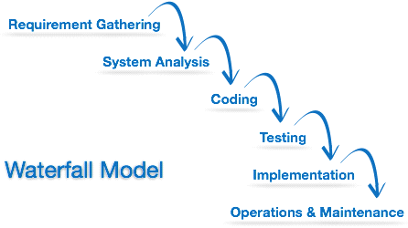
Hình 2.1: Mô hình thác nước.
- Mô tả:
- Mô hình thác nước là mô hình áp dụng theo tính tuần tự của các giai đoạn phát triển phần mềm.
- Có nghĩa là: giai đoạn sau chỉ được phép thực hiện tiếp khi giai đoạn trước đã kết thúc.
- Không được quay lại giai đoạn trước để xử lý các thay đổi trong yêu cầu.
- Đây được coi mà mô hình phát triển phần mềm đầu tiên.
- Áp dụng: Thường được áp dụng cho các dự án không thường xuyên thay đổi về yêu cầu.
- Đặc điểm:
- Ưu điểm:
- Dễ sử dụng, dễ tiếp cận.
- Các giai đoạn và hoạt động được xác định rõ ràng.
- Xác nhận ở từng giai đoạn, đảm bảo phát hiện sớm lỗi.
- Nhược điểm:
- Rất khó để quay lại giai đoạn nào đó khi nó đã kết thúc.
- Ít tính linh hoạt và phạm vi điều chỉnh của nó khá là khó khăn, tốn kém.
- V-Shaped Model – Mô hình chữ V:
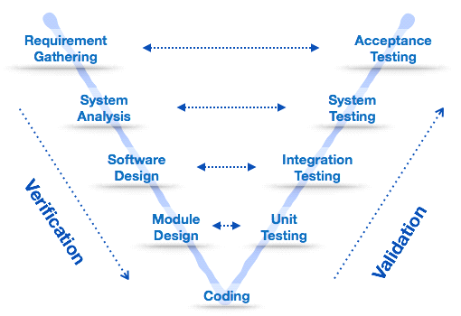
Hình 2.2: Mô hình chữ V.
- Mô tả:
- Đây là mô hình mở rộng từ mô hình thác nước
- Thay thì di chuyển xuống theo tuần tự các bước thì quy trình sẽ đi theo hình chữ V.
- Áp dụng:
- Yêu cầu phần mềm phải xác định rõ ràng.
- Công nghệ phần mềm và các công cụ phải được tìm hiểu kỹ.
- Đặc điểm:
- Ưu điểm:
- Đơn giản, dễ sử dụng.
- Phân phối cụ thể theo mỗi giai đoạn.
- Thực hiện verification và validation sớm trong mỗi giai đoạn phát triển.
- Nhược điểm: Phạm vi điều chỉnh khá là khó khăn và tốn kém.
- Spriral Model – Mô hình xoắn ốc:
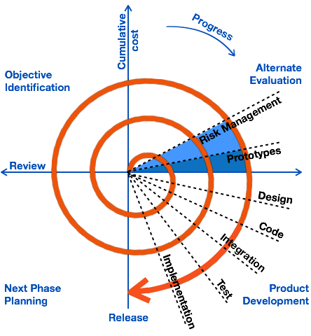
Hình 2.3: Mô hình xoắn ốc.
- Mô tả:
- Là mô hình kết hợp giữa các tính năng của mô hình prototyping và mô hình thác nước.
- Mô hình xoắn ốc được ưa chuộng cho các dự án lớn, đắt tiền và phức tạp.
- Mô hình này sử dụng nhiều những giai đoạn tương tự như mô hình thác nước, về thứ tự, plan, đánh giá rủi ro, …
- Áp dụng: Thường được sử dụng cho các ứng dụng lớn và các hệ thống được xây dựng theo các giai đoạn nhỏ hoặc theo các phân đoạn
- Đặc điểm:
- Ưu điểm:
- Estimates (i.e. budget, schedule, etc.) trở nên thực tế hơn như là một quy trình làm việc, bởi vì những vấn đề quan trọng đã được phát hiện sớm hơn.
- Có sự tham gia sớm của developers
- Quản lý rủi ro và phát triển hệ thống theo phase
- Nhược điểm:
- Chi phí cao và thời gian dài để có sản phẩm cuối cùng
- Phải có kỹ năng tốt để đánh giá rủi ro và giả định.

2.2 Thiết kế giao diện web với HTML, CSS
HTML (HyperText Markup Language) và CSS (Cascading Style Sheets) là hai công nghệ cơ bản để thiết kế giao diện web. HTML được sử dụng để tạo cấu trúc và nội dung của trang web, trong khi CSS được sử dụng để định dạng và trang trí giao diện của trang web.
  - Ngôn ngữ HTML:
HTML (HyperText Markup Language) – Ngôn ngữ đánh dấu siêu văn bản được sử dụng để tạo các tài liệu có thể truy cập trên mạng. Tài liệu HTML được tạo nhờ dùng các thẻ và các phần tử của HTML. File được lưu trên máy chủ dịch vụ web với phần mở rộng “htm" hoặc ".html". Các trình duyệt sẽ đọc tập tin HTML và hiển thị chúng dưới dạng trang web. Các thẻ HTML sẽ được ẩn đi, chỉ hiển thị nội dung văn bản và các đối tượng khác: hình ảnh, media. Với các trình duyệt khác nhau đều hiển thị một tập HTML với 1 kết quả nhất định. Các trang HTML được gửi đi qua mạng internet theo giao thức HTTP. HTML không những cho phép nhưng thêm các đối tượng hình ảnh, âm thanh mà còn cho phép nhưng các kịch bản vào trong đó như các ngôn ngữ kịch bản như Javascript để tạo hiệu ứng động cho trang web. Để trình bày trang web hiệu quả hơn thi HTML cho phép sử dụng kết hợp với CSS. HTML không những cho phép nhưng thêm các đối tượng hình ảnh, âm thanh mà còn cho phép những các kịch bản vào trong đó như các ngôn ngữ kịch bản như Javascript để tạo hiệu ứng động cho trang web.
HTML là một chuẩn ngôn ngữ internet được tạo ra và phát triển bởi tổ chức World Wide Web Consortium còn được viết tắc là W3C. Trước đó thì HTML xuất bản theo chuẩn của RFC. HTML được tương thích với mọi hệ điều hành cùng các trình duyệt của nó. Khả năng dễ học, dễ viết là một ưu điểm của HTML không những vậy việc soạn thảo đòi hỏi hết sức đơn giản và thông thường sử dụng notepad là đã đủ. Hiện nay, phiên bản mới nhất của HTML là HTML5 với nhiều tính năng ưu việt so với các phiên bản cũ HTML cải tiến khá nhiều đặc biệt hỗ trợ mạnh mẽ các phần tử multimedia mà không cần các plugin. Một tập tin HTML bao gồm trong đó là các đoạn văn bản HTML, được tạo lên bởi các thẻ HTML. HTML5 nói chung mạnh mẽ hơn nhiều không chỉ về tốc độ và độ thích ứng cao mà chính là khả năng hỗ trợ API (Application Programming Interface - giao diện lập trình ứng dụng) và DOM (Document Object Model – các đối tượng thao tác văn bản).
  - Ngôn ngữ CSS:
CSS (Cascading Style Sheets) là một ngôn ngữ quy định cách trình bày cho các tài liệu viết bằng HTML, XHTML, XML, SVG, hay UML,... CSS quy định cách hiển thị của các thẻ HTML bằng cách quy định các thuộc tính của các thẻ đó (font chữ, kích thước, màu sắc...). Các đặc điểm kĩ thuật của CSS được duy trì bởi tổ chức W3C.
CSS có cấu trúc đơn giản và sử dụng các từ tiếng anh để đặt tên cho các thuộc tính. CSS khi sử dụng có thể viết trực tiếp xen lẫn vào mã HTML hoặc tham chiếu từ một file css riêng biệt. Và hiện nay CSS thường được viết riêng thành một tập tin với mở rộng là “.css”. Chính vì vậy mà các trang web có sử dụng CSS thì mã HTML sẽ trở nên ngắn gọn hơn. Ngoài ra có thể sử dụng 1 tập tin CSS đó cho nhiều website tiết kiệm rất nhiều thời gian và công sức. Một đặc điểm quan trọng đó là tính kế thừa của CSS do đó sẽ giảm được số lượng dòng code mà vẫn đạt được yêu cầu.
Tuy nhiên, đối với CSS thì các trình duyệt hiểu theo kiểu riêng của nó. Do vậy, việc trình bày 1 nội dung trên các trình duyệt khác nhau là không thống nhất.
CSS cung cấp hàng trăm thuộc tính trình bày dành cho các đối tượng với sự sáng tạo cao trong kết hợp các thuộc tính giúp mang lại hiệu quả.
  - Ngôn ngữ Javascrip:
JavaScript là ngôn ngữ lập trình được nhà phát triển sử dụng để tạo trang web tương tác. Từ làm mới bảng tin trên trang mạng xã hội đến hiển thị hình ảnh động và bản đồ tương tác, các chức năng của JavaScript có thể cải thiện trải nghiệm người dùng của trang web. Là ngôn ngữ kịch bản phía máy khách, JavaScript là một trong những công nghệ cốt lõi của World Wide Web. Ví dụ: khi duyệt internet, bất cứ khi nào bạn thấy quảng cáo quay vòng dạng hình ảnh, menu thả xuống nhấp để hiển thị hoặc màu sắc phần tử thay đổi động trên trang web cũng chính là lúc bạn thấy các hiệu ứng của JavaScript.
Quá trình thiết kế giao diện web bằng HTML, CSS bao gồm các bước sau:
- Tạo cấu trúc HTML: Bước đầu tiên là tạo cấu trúc của trang web bằng HTML. Các thành phần cơ bản như tiêu đề, nội dung, chân trang, menu, đường dẫn và hình ảnh đều được tạo ra bằng HTML.
- Tạo stylesheet CSS: Sau khi đã tạo cấu trúc HTML, ta sẽ sử dụng CSS để định dạng và trang trí giao diện của trang web. Ta có thể sử dụng các thuộc tính CSS để thay đổi màu sắc, kích thước, kiểu chữ và vị trí của các thành phần trên trang web.
- Tạo layout của trang web: Bước này liên quan đến việc thiết kế bố cục của trang web. Ta sẽ sử dụng CSS để xác định kích thước và vị trí của các thành phần trên trang web, đồng thời thực hiện các kiểu định dạng như đối tượng, phần tử nằm trên cùng, các cột và vùng chứa.
- Tạo hiệu ứng và động thái: Sau khi đã hoàn tất bố cục của trang web, ta có thể sử dụng CSS để tạo các hiệu ứng và động thái cho trang web. Các hiệu ứng như chuyển động, mờ, nhấp nháy, và đổi màu sắc có thể giúp trang web trở nên sống động hơn.
- Kiểm tra và tối ưu: Sau khi đã hoàn tất thiết kế giao diện web, ta cần kiểm tra và tối ưu trang web để đảm bảo nó hoạt động tốt trên các trình duyệt khác nhau và trên các thiết bị khác nhau. Ta có thể sử dụng các công cụ như Google PageSpeed Insights để đánh giá tốc độ tải trang web và các yếu tố khác có thể ảnh hưởng đến trải nghiệm người dùng.

2.3 Lập trình phía front-end
- Lập trình phía front-end là quá trình tạo ra các giao diện người dùng trên trang web, gọi là front-end, bằng cách sử dụng các ngôn ngữ lập trình web như HTML, CSS và JavaScript. Front-end thường được hiển thị trực tiếp cho người dùng và là nơi mà người dùng tương tác với trang web.
- Lập trình phía front-end là một kỹ năng quan trọng của các nhà phát triển web và nó rất cần thiết để xây dựng các giao diện người dùng hấp dẫn và chuyên nghiệp trên trang web.
- Các bước để lập trình phía front-end bao gồm:
- Thiết kế giao diện người dùng: Tạo thiết kế cho trang web sử dụng các công cụ thiết kế đồ họa như Adobe Photoshop hoặc Sketch.
- Tạo cấu trúc HTML: Xây dựng cấu trúc HTML cho giao diện người dùng, bao gồm các thành phần như tiêu đề, nội dung, menu và hình ảnh.
- Định dạng giao diện người dùng bằng CSS: Sử dụng CSS để định dạng trang web, bao gồm màu sắc, font chữ, kích thước và vị trí các thành phần trên trang.
- Thêm các hiệu ứng và động thái: Sử dụng JavaScript để thêm các hiệu ứng và động thái cho giao diện người dùng, chẳng hạn như chuyển động, hiệu ứng kéo thả, hộp thoại và nút bấm.
- Tối ưu hóa trang web: Kiểm tra và tối ưu hóa trang web để đảm bảo rằng nó tải nhanh và hoạt động trơn tru trên các thiết bị khác nhau và trình duyệt khác nhau.
- Sử dụng các framework và thư viện: Sử dụng các framework và thư viện như Bootstrap, jQuery và AngularJS để tăng tốc quá trình phát triển và giảm thời gian code.

PHÂN TÍCH VÀ THIẾT KẾ HỆ THỐNG

  - Phát biểu bài toán
Bài toán phân tích thiết kế hệ thống website bán quần áo nhằm xây dựng một trang web đáp ứng nhu cầu mua sắm quần áo và phụ kiện của người dùng. Hệ thống này sẽ cho phép người dùng tìm kiếm, lựa chọn và mua các bán quần áokhăn và phụ kiện trực tuyến thông qua giao diện đơn giản, trực quan và dễ sử dụng. Bên cạnh đó, hệ thống sẽ hỗ trợ các tính năng như xem chi tiết bán quần áo, thêm bán quần áovào giỏ hàng, thanh toán đơn hàng, gửi phản hồi về bán quần áo, dịch vụ của cửa hàng.
Để giải quyết bài toán này, cần phân tích, thiết kế và triển khai hệ thống website Bán quần áo Thanh Long Store từ việc quản lý dữ liệu bán quần áo, quản lý đơn hàng, hỗ trợ khách hàng cho đến giao diện người dùng và tương tác với người dùng.
Để đảm bảo chất lượng quần áo và tăng cường trải nghiệm mua sắm của người dùng, hệ thống sẽ phải đáp ứng các yêu cầu sau:
- Giao diện dễ sử dụng, thân thiện với người dùng.
- Cho phép quản trị viên sẽ quản lý thông tin về bán quần áo, loại bán quần áo, khách hàng, khách hàng thân thiết, bài viết, bình luận, hóa đơn...
- Cho phép quản trị viên có thể thêm hoặc sửa hoặc xóa thông tin bán quần áo, loại bán quần áo, khách hàng, khách hàng, bài viết, bình luận, hóa đơn…
- Cho phép người dùng lọc, sắp xếp bán quần áotheo nhiều tiêu chí khác nhau, tìm kiếm bán quần áonhanh chóng và dễ dàng.
- Cho phép người dùng thêm bán quần áovào giỏ hàng và cập nhật số lượng bán quần áo.
- Hiển thị thông tin chi tiết bán quần áo, hình ảnh bán quần áorõ ràng, chính xác.
- Đảm bảo thông tin bán quần áo, giá cả, số lượng hàng hóa được cập nhật đầy đủ và chính xác.
- Cung cấp dịch vụ hỗ trợ sau bán hàng tốt và giải quyết các vấn đề của khách hàng một cách nhanh chóng và hiệu quả.
  - Đặc tả yêu cầu phần mềm
- Mô tả yêu cầu của một website Bán quần áo Thanh Long Store gồm có:
  - Trang chủ: Trang chủ sẽ hiển thị bán quần áomới nhất/ các bán quần áomới nhất/ bán quần áogiảm giá hoặc bán chạy trên website. Ngoài ra trang chủ còn cần có cả tính năng nổi bật như tìm kiếm bán quần áo, liên hệ, giỏ hàng, lọc bán quần áotheo thương hiệu tính năng đăng nhập, quản lý thông tin tài khoản cá nhân của mỗi khách hàng.
  - Đăng nhập: Người dùng có thể đăng kí và đăng nhập để quản lý thông tin cá nhân, kiểm tra đơn hàng.....
  - Danh sách bán quần áo: Tất cả bán quần áođược phân loại khác nhau ví dụ như trang sức, khăn quàng\choàng cổ, mũ&nón,… và hiển thị theo từng danh mục nếu không được lọc bán quần áosẽ hiện theo chế độ sale hoặc chế độ bán chạy của bán quần áođó, từ đây khách hàng có thể thêm bán quần áovào giỏ hàng đồng thời trang website sẽ lọc bán quần áonếu bán quần áocó cùng tên.
  - Trong chi tiết bán quần áo: Bao gồm hình ảnh của bán quần áo, thông tin chi tiết của bán quần áonhư mô tả bán quần áo, giá tiền đánh giá của người dùng(nếu có).
  - Giỏ hàng: Người dùng có thể thêm bán quần áovào giỏ hàng và kiểm tran đơn đặt mua đơn hàng, giỏ hàng còn có thể tăng số lượng sản phẩm đồng thời ghi thông tin để giao cho bên vận chuyển.
  - Trang quản trị: Bảo trì chung, bảo mật và phát triển lâu dài của trang web, cũng như tổ chức chiến lược tiếp thị và phân phối nội dung của website.
    - Các yêu cầu chức năng
Xây dựng website Bán quần áo Thanh Long Store cho cửa hàng LÀGU. Website cho phép khách hàng có thể xem tìm kiếm, thêm hàng vào giỏ hàng và mua hàng, Admin của cửa hàng có thể quản lý thông tin của website và quản lý hoạt động đặt hàng. Các yêu cầu của hệ thống được mô tả như sau:
      - Chức năng của phân hệ quản trị nội dung (nếu có)
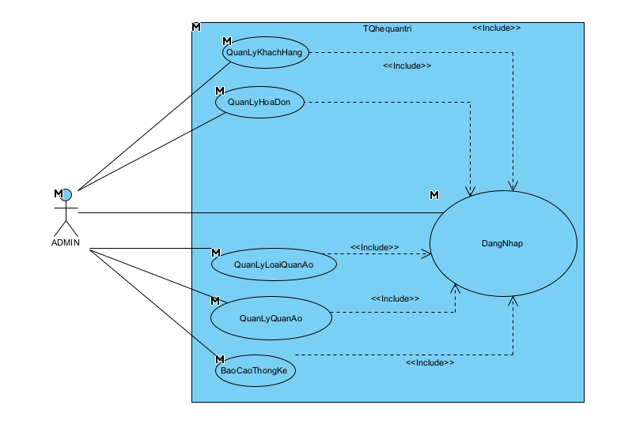
Hình 3.1 Biểu đồ Use Case tổng quát phân hệ quản trị
Bảng 3.1 Mô tả chức năng của phân hệ quản trị nội dung
STT | Tên yêu cầu | Mô tả yêu cầu
1 | Đăng nhập | - Xác thực danh tính người quản trị.  - Người quản trị thực hiện đăng nhập vào hệ thống (điền user, password). Nếu user, password khớp với dữ liệu được lưu thì thông báo đăng nhập thành công, ngược lại đưa ra thông báo yêu cầu đăng nhập lại.
2 | Quản lý khách hàng | - Thêm thông tin khách hàng.  - Cập nhật thông tin khách hàng.  - Xóa thông tin khách hàng.
3 | Quản lý hóa đơn | - Nhập thêm thông tin hóa đơn bán  - Sửa thông tin hóa đơn bán  - Xóa thông tin hóa đơn bán
4 | Quản lý loại bán quần áo | - Thêm thông tin loại bán quần áo  - Cập nhật thông tin loại bán quần áo  - Xóa thông tin loại bán quần áo
5 | Quản lý bán quần áo | - Thêm thông tin bán quần áo  - Cập nhật thông tin bán quần áo  - Xóa thông tin bán quần áo
6 | Quản lí giá bán | - Nhập thêm thông tin giá bán  - Sửa thông tin giá bán  - Xóa thông tin giá bán
7 | Báo cáo thống kê | - Hiển thị biểu đồ doanh thu, tỷ lệ doanh thu. Giúp người quản lý có thể biết được hiệu suất kinh doanh và đưa ra chiến lược hiệu quả.

      - Chức năng của phân hệ người dùng (nếu có)
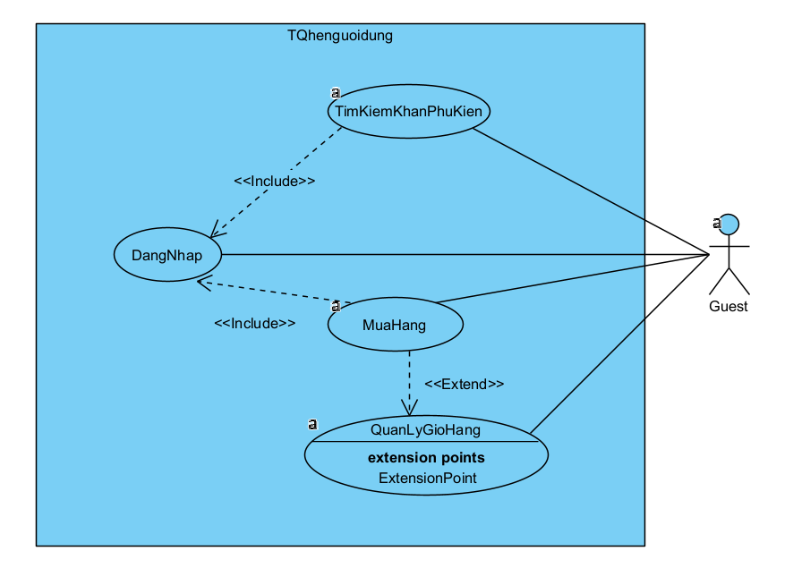
Hình 3.2 Biểu đồ Use Case tổng quát phân hệ người dùng
Bảng 3.2 Mô tả chức năng phân hệ người dùng
STT | Tên yêu cầu | Mô tả yêu cầu
1 | Đăng nhập của người dùng | - Xác thực danh tính người dùng  - Người dùng thực hiện đăng nhập vào hệ thống thống (điền user, password). Nếu user, password khớp với dữ liệu được lưu thì thông báo đăng nhập thành công, ngược lại đưa ra thông báo yêu cầu đăng nhập lại. Nếu không tồn tại thì yêu cầu đăng ký tài khoản
2 | Tìm kiếm | - Người dùng có thể tìm kiếm sản phẩm mình muốn theo mã, tên, …  - Người dùng xem thông tin về sản phẩm trên website. Thông tin sản phẩm bao gồm: tên sản phẩm, loại, mô tả, giá, ảnh…
3 | Mua hàng | - Khi người dùng xem thông tin của sách hoặc xem thông tin chi tiết của sách trên website. Nếu người dùng muốn đặt mua thì có thể thực hiện chức năng thêm vào giỏ hàng.
4 | Quản lý giỏ hàng | - Người dùng có thể chọn số lượng sản phẩm muốn mua, có thể xóa sản phẩm khỏi giỏ hàng hoặc xóa tất cả.  - Người dùng có thể thay đổi số lượng của sản phẩm được mua hoặc có thể trực tiếp xóa sản phẩm đó đi  - Mỗi lần thay đổi thì giá trị sẽ được cập nhật trực tiếp lên localstorage rồi sẽ được hiển thị lại người dùng cùng với đó giá tiền của sản phẩm cũng được thay đổi

      - Biểu đồ usecase sử dụng
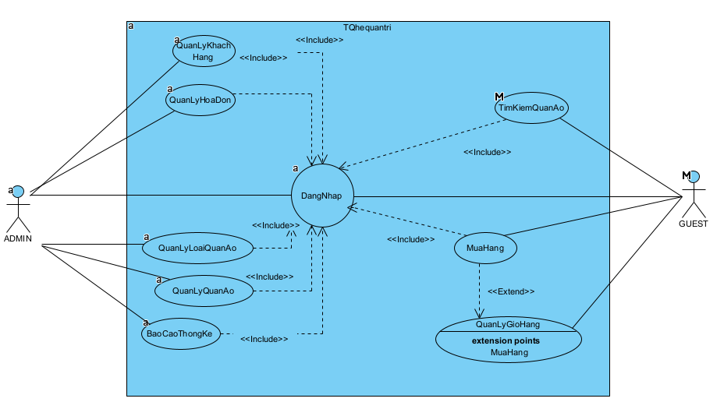
Hình 3.3 Biểu đồ Use Case tổng quát

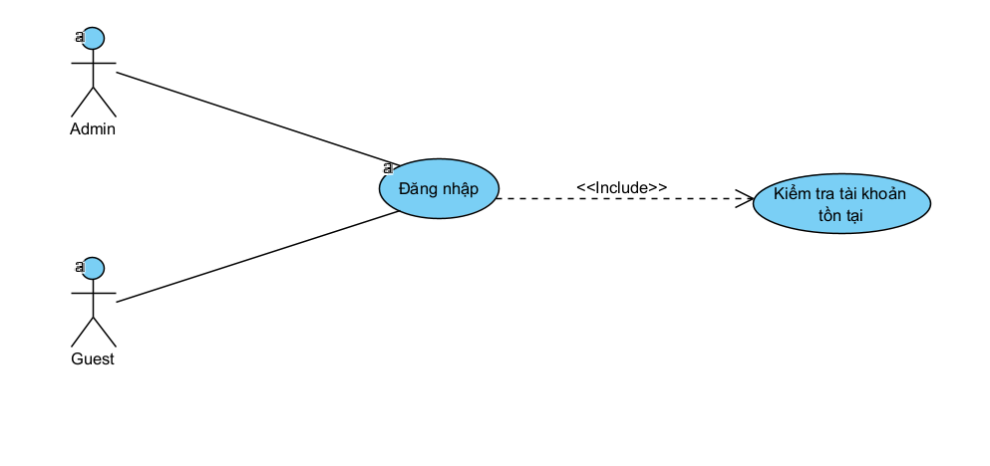
Hình 3.4 Biểu đồ phân rã use case Đăng nhập
- Dòng sự kiện
Name | Value
Name | Đăng nhập
Primary Actors | Admin, Guest
- Dòng sự kiện chính
1. Yêu cầu chức năng đăng nhập
2. SYSTEM Hệ thống hiển thị giao diện đăng nhập
3. Nhập user name, password
4. Yêu cầu đăng nhập
5. SYSTEM Hệ thống lấy về thông tin người dùng nhập
6. SYSTEM Hệ thống hiển thị thông báo đăng nhập thành công và đóng giao diện đăng nhập chuyển sang giao diện chính
- Dòng sự kiện phụ
5.1. Thông tin tài khoản đăng nhập không chính xác
5.2. SYSTEM Hệ thống hiển thị thông báo user name hoặc password không chính xác, đăng nhập không thành công, yêu cầu nhập lại và quay lại bước 3.
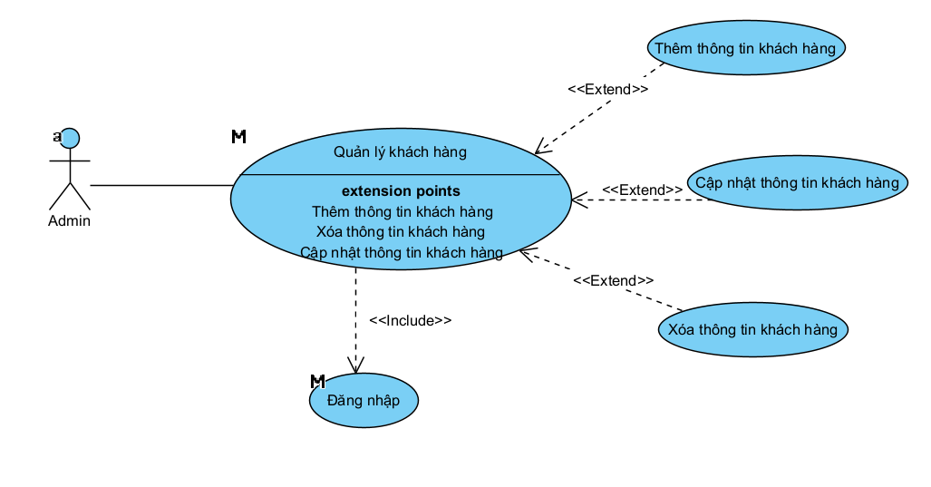
Hình 3.5 Biểu đồ phân rã use case Quản lý khách hàng
- Dòng sự kiện
Name | Value
Name | Quản lý khách hàng
Primary Actors | Admin
- Dòng sự kiện chính
1. Admin yêu cầu chức năng quản lý khách hàng
2. SYSTEM Hệ thống hiển thị giao diện quản lí khách hàng
3. Admin thực hiện các chức năng tùy chọn
- Dòng sự kiện phụ
- Thêm thông tin khách hàng
3.1. Thêm thông tin khách hàng
3.1.1. Admin yêu cầu thêm thông tin khách hàng
3.1.2. SYSTEM Hệ thống hiển thị giao diện thêm thông tin khách hàng
3.1.3. Admin yêu cầu nhập thông tin khách hàng
3.1.4. SYSTEM Hệ thống lấy về thông tin khách hàng gồm tên khách hàng, số điện thoại, địa chỉ
3.1.4.1. Thông tin khách hàng không hợp lệ
3.1.4.2. SYSTEM Hệ thống hiển thị thông báo và yêu cầu nhập lại thông tin khách hàng và quay lại bước 3.1.3.
3.1.5. SYSTEM Hệ thống sinh mã khách hàng
3.1.6. SYSTEM Hệ thống lưu thông tin khách hàng vào hệ thống
3.1.7. SYSTEM Hệ thống hiển thị thông tin khách hàng vừa thêm vào danh sách khách hàng
3.1.8. SYSTEM
3.1.8.1. Hệ thống lưu thông tin về khách hàng vào hệ thống
3.1.8.2. Hệ thống lưu thông tin về tất cả các khách hàng vào hệ thống

- Sửa thông tin khách hàng
3.2. Sửa thông tin khách hàng
3.2.1. Admin yêu cầu sửa thông tin khách hàng
3.2.2. SYSTEM Hệ thống hiển thị giao diện sửa thông tin khách hàng
3.2.3. Admin yêu cầu cập nhật thông tin khách hàng
3.2.4. SYSTEM Hệ thống lấy về thông tin khách hàng gồm tên khách hàng, số điện thoại, địa chỉ
3.2.4.1. Thông tin khách hàng không hợp lệ
3.2.4.2. SYSTEM Hệ thống hiển thị thông báo và yêu cầu cập nhật lại thông tin khách hàng và quay lại bước 3.2.3.
3.2.5. SYSTEM Hệ thống cập nhật thông tin khách hàng vào hệ thống
3.2.6. SYSTEM Hệ thống hiển thị thông tin khách hàng vừa cập nhật lên giao diện
3.2.7. SYSTEM Hệ thống đóng giao diện sửa thông tin khách hàng
3.2.8. SYSTEM
3.2.8.1. Hệ thống cập nhật thông tin về khách hàng vào hệ thống
3.2.8.2. Hệ thống cập nhật thông tin về tất cả các khách hàng vào hệ thống

- Xóa thông tin khách hàng
3.3. Xóa thông tin khách hàng
3.3.1. Admin yêu cầu xóa thông tin khách hàng
3.3.2. SYSTEM Hệ thống hiển thị giao diện xóa thông tin khách hàng
3.3.3. Admin yêu cầu xóa thông tin khách hàng
3.3.4. SYSTEM Hệ thống xóa thông tin khách hàng gồm mã khách hàng, tên khách hàng, số điện thoại, địa chỉ
3.3.5. SYSTEM Hệ thống xóa thông tin khách hàng trên hệ thống
3.3.6. SYSTEM Hệ thống hiển thị đã xóa thông tin khách hàng thành công lên giao diện
3.3.7. SYSTEM Hệ thống cập nhật thông tin về khách hàng còn lại trong hệ thống

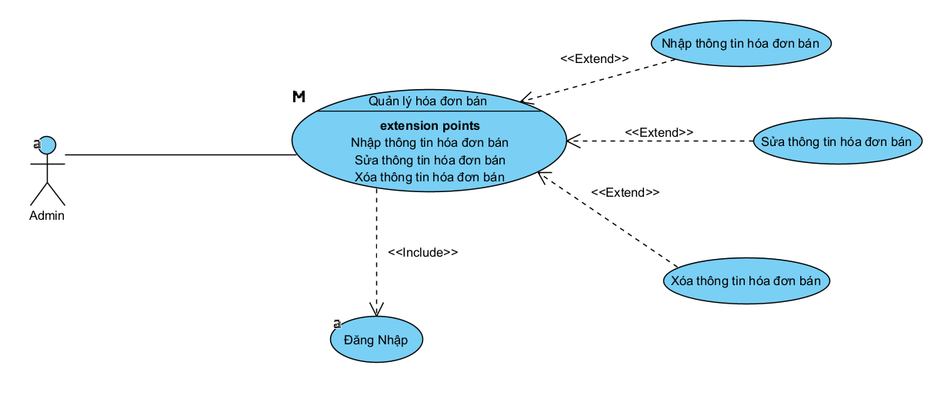
Hình 3.6 Biểu đồ phân rã use case Quán lý hóa đơn
- Dòng sự kiện
Name | Value
Name | Quản lý hóa đơn
Primary Actors | Admin
- Dòng sự kiện chính
1. Admin yêu cầu chức năng quản lý hóa đơn
2. SYSTEM Hệ thống hiển thị giao diện quản lý hóa đơn
3. Admin thực hiện các chức năng tùy chọn
- Dòng sự kiện phụ
- Thêm hóa đơn
3.1. Thêm hóa đơn
3.1.1. Admin chọn chức năng thêm hóa đơn
3.1.2. SYSTEM Hệ thống sinh mã hóa đơn theo quy định
3.1.3. Admin nhập mã hóa đơn
3.1.4. SYSTEM Hệ thống lấy về thông tin hóa đơn gồm tên hóa đơn, mã khách hàng, giá bán
3.1.5. Admin nhập số lượng
3.1.6. SYSTEM Hệ thống tính thành tiền của mặt hàng
3.1.7. Admin thực hiện thêm hàng vào hóa đơn
3.1.8. SYSTEM Hệ thống hiển thị thông tin mặt hàng bán trong hóa đơn vào dánh sách, và tính tổng thành tiền các mặt hàng đã nhập của hóa đơn, hệ thống xóa trắng thông tin, nếu còn hàng thì quay trở về bước 3.1.3.
3.1.9. Admin thực hiện chức năng bán hàng
- 3.1.10. SYSTEM
- 3.1.10.1. Hệ thống lưu thông tin về hóa đơn bán hàng vào hệ thống
  - 3.1.10.2. Hệ thống lưu thông tin về tất cả các mặt hàng bán trong hóa đơn vào hệ thống
  - 3.1.10.3. Hệ thống trừ số lượng hàng đã bán của các mặt hàng trong hệ thống

- Sửa hóa đơn
3.2. Sửa hóa đơn
3.2.1. Admin yêu cầu sửa hóa đơn
3.2.2. SYSTEM Hệ thống hiển thị giao diện sửa hóa đơn
3.2.3. Admin yêu cầu cập nhật hóa đơn
3.2.4. SYSTEM Hệ thống lấy về thông tin hóa đơn gồm tên hóa đơn, mã khách hàng, giá bán
3.2.4.1. Thông tin hóa đơn không hợp lệ
3.2.4.2. SYSTEM Hệ thống hiển thị thông báo và yêu cầu cập nhật lại thông tin hóa đơn
3.2.5. SYSTEM Hệ thống cập nhật thông tin hóa đơn vào hệ thống
3.2.6. SYSTEM Hệ thống hiển thị thông tin hóa đơn vừa cập nhật lên giao diện
3.2.7. SYSTEM Hệ thống đóng giao diện sửa hóa đơn
3.2.8. SYSTEM
3.2.8.1. Hệ thống cập nhật thông tin về hóa đơn vào hệ thống
3.2.8.2. Hệ thống cập nhật thông tin về tất cả các hóa đơn vào hệ thống

- Xóa thông tin hóa đơn
3.3. Xóa thông tin hóa đơn
3.3.1. Admin yêu cầu xóa hóa đơn
3.3.2. SYSTEM Hệ thống hiển thị giao diện xóa hóa đơn
3.3.3. Admin yêu cầu xóa hóa đơn
3.3.4. SYSTEM Hệ thống xóa hóa đơn gồm mã hóa đơn, tên hóa đơn, mã khách hàng, giá bán
3.3.5. SYSTEM Hệ thống xóa hóa đơn trên hệ thống
3.3.6. SYSTEM Hệ thống hiển thị đã xóa hóa đơn thành công lên giao diện
3.3.7. SYSTEM Hệ thống cập nhật thông tin về hóa đơn còn lại trong hệ thống

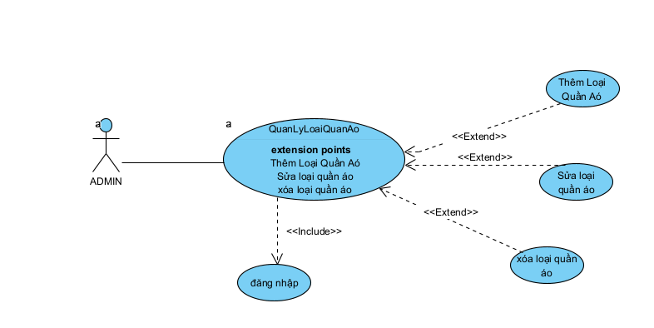
Hình 3.7 Biểu đồ phân rã use case Quản lý loại bán quần áo
- Dòng sự kiện
Name | Value
Name | Quản lý loại bán quần áo
Primary Actors | Admin
- Dòng sự kiện chính
1. Admin yêu cầu chức năng quản lý loại bán quần áo
2. SYSTEM Hệ thống hiển thị giao diện quản lý loại bán quần áo
3. Admin thực hiện các chức năng tùy chọn
- Dòng sự kiện phụ
- Thêm loại bán quần áo
3.1. Thêm loại bán quần áo
3.1.1. Admin chọn chức năng thêm loại bán quần áo
3.1.2. SYSTEM Hệ thống hiển thị giao diện nhập thêm loại bán quần áo
3.1.3. Admin nhập thông tin loại bán quần áo
3.1.4. SYSTEM Hệ thống lấy về thông tin loại bán quần áogồm tên loại bán quần áo, mô tả
3.1.4.1. Thông tin loại bán quần áokhông hợp lệ
3.1.4.2. Hệ thống hiển thị thông báo lỗi và yêu cầu nhập lại thông tin loại bán quần áoquay lại bước 3.1.3.
3.1.5. Admin yêu cầu nhập thông tin loại bán quần áo
3.1.6. SYSTEM Hệ thống lưu thông tin loại bán quần áovào hệ thống
3.1.7. SYSTEM Hệ thống lưu thông tin loại bán quần áovào danh sách loại bán quần áo
- 3.1.8. SYSTEM
- 3.1.8.1. Hệ thống lưu thông tin loại bán quần áovào hệ thống
  - 3.1.8.2. Hệ thống lưu thông tin tất cả loại bán quần áovào hệ thống

- Sửa loại bán quần áo
3.2. Sửa loại bán quần áo
3.2.1. Admin yêu cầu sửa loại bán quần áo
3.2.2. SYSTEM Hệ thống hiển thị giao diện sửa loại bán quần áo
3.2.3. Admin yêu cầu cập nhật thông tin loại bán quần áo
3.2.4. SYSTEM Hệ thống lấy về thông tin loại bán quần áogồm tên loại bán quần áo, mô tả
3.2.4.1. Thông tin loại bán quần áokhông hợp lệ
3.2.4.2. SYSTEM Hệ thống hiển thị thông báo và yêu cầu cập nhật lại thông tin loại bán quần áovà quay lại bước 3.2.3.
3.2.5. SYSTEM Hệ thống cập nhật thông tin loại bán quần áovào hệ thống
3.2.6. SYSTEM Hệ thống hiển thị thông tin loại bán quần áovừa cập nhật lên giao diện
3.2.7. SYSTEM Hệ thống đóng giao diện sửa thông tin loại bán quần áo
3.2.8. SYSTEM
3.2.8.1. Hệ thống cập nhật thông tin về loại bán quần áovào hệ thống
3.2.8.2. Hệ thống cập nhật thông tin về tất cả các loại bán quần áovào hệ thống

- Xóa loại bán quần áo
3.3. Xóa loại bán quần áo
3.3.1. Admin yêu cầu xóa loại bán quần áo
3.3.2. SYSTEM Hệ thống hiển thị giao diện xóa loại bán quần áo
3.3.3. Admin yêu cầu xóa loại bán quần áo
3.3.4. SYSTEM Hệ thống xóa loại bán quần áogồm mã loại bán quần áo, tên loại bán quần áo, mô tả
3.3.5. SYSTEM Hệ thống xóa loại bán quần áotrên hệ thống
3.3.6. SYSTEM Hệ thống hiển thị đã xóa loại bán quần áothành công lên giao diện
3.3.7. SYSTEM Hệ thống cập nhật thông tin về loại bán quần áocòn lại trong hệ thống

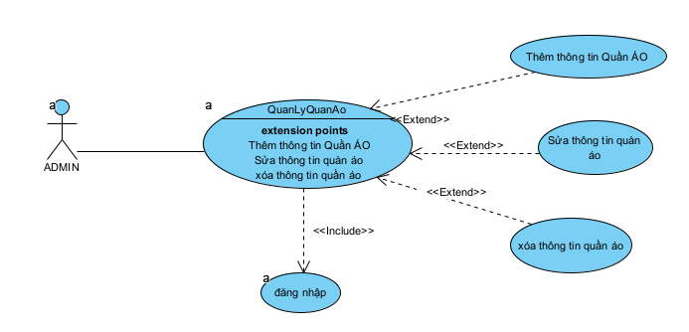
Hình 3.8 Biểu đồ phân rã use case Quản lý bán quần áo
- Dòng sự kiện
Name | Value
Name | Quản lý bán quần áo
Primary Actors | Admin
- Dòng sự kiện chính
1. Admin yêu cầu chức năng quản lý bán quần áo
2. SYSTEM Hệ thống hiển thị giao diện quản lý bán quần áo
3. Admin thực hiện các chức năng tùy chọn
- Dòng sự kiện phụ
- Thêm thông tin bán quần áo
3.1. Thêm thông tin bán quần áo
3.1.1. Admin chọn chức năng thêm thông tin bán quần áo
3.1.2. SYSTEM Hệ thống lấy về danh sách bán quần áohiển thị trên giao diện
3.1.3. Admin nhập thông tin bán quần áo
3.1.4. Admin yêu cầu chức năng thêm thông tin bán quần áo
3.1.5. SYSTEM Hệ thống lấy về thông tin bán quần áogồm tên bán quần áo, mã loại bán quần áo, giá bán, mô tả
3.1.5.1. Thông tin bán quần áokhông hợp lệ
3.1.5.2. SYSTEM Hệ thống hiển thị thông báo và yêu cầu cập nhật lại thông tin bán quần áovà quay lại bước 3.1.3.
3.1.6. SYSTEM Hệ thống sinh mã bán quần áo
3.1.7. SYSTEM Hệ thống lưu thông tin bán quần áovào hệ thống
3.1.8. SYSTEM Hệ thống lưu thông tin bán quần áovào danh sách loại bán quần áovào hệ thống
- SYSTEM
- 3.1.9.1. Hệ thống lưu thông tin về lưu thông tin bán quần áovào hệ thống
  - 3.1.9.2. Hệ thống lưu tất cả các thông tin bán quần áovào hệ thống

- Sửa thông tin bán quần áo
3.2. Sửa thông tin bán quần áo
3.2.1. Admin yêu cầu sửa thông tin bán quần áo
3.2.2. SYSTEM Hệ thống hiển thị giao diện sửa thông tin bán quần áo
3.2.3. Admin yêu cầu cập nhật thông tin bán quần áo
3.2.4. SYSTEM Hệ thống lấy về thông tin hóa đơn gồm mã bán quần áo, tên bán quần áo, mã loại bán quần áo, giá bán, mô tả
3.2.4.1. Thông tin hóa đơn không hợp lệ
3.2.4.2. SYSTEM Hệ thống hiển thị thông báo và yêu cầu cập nhật lại thông tin bán quần áo
3.2.5. SYSTEM Hệ thống cập nhật thông tin bán quần áovào hệ thống
3.2.6. SYSTEM Hệ thống hiển thị thông tin bán quần áovừa cập nhật lên giao diện
3.2.7. SYSTEM Hệ thống đóng giao diện sửa bán quần áo
3.2.8. SYSTEM
3.2.8.1. Hệ thống cập nhật thông tin về bán quần áovào hệ thống
3.2.8.2. Hệ thống cập nhật thông tin về tất cả các bán quần áovào hệ thống

- Xóa thông tin bán quần áo
3.3. Xóa thông tin bán quần áo
3.3.1. Admin yêu cầu xóa bán quần áo
3.3.2. SYSTEM Hệ thống hiển thị giao diện xóa bán quần áo
3.3.3. Admin yêu cầu xóa bán quần áo
3.3.4. SYSTEM Hệ thống xóa bán quần áogồm mã bán quần áo, tên bán quần áo, mã loại bán quần áo, giá bán, mô tả
3.3.5. SYSTEM Hệ thống xóa bán quần áotrên hệ thống
3.3.6. SYSTEM Hệ thống hiển thị đã xóa bán quần áothành công lên giao diện
3.3.7. SYSTEM Hệ thống cập nhật thông tin về bán quần áocòn lại trong hệ thống

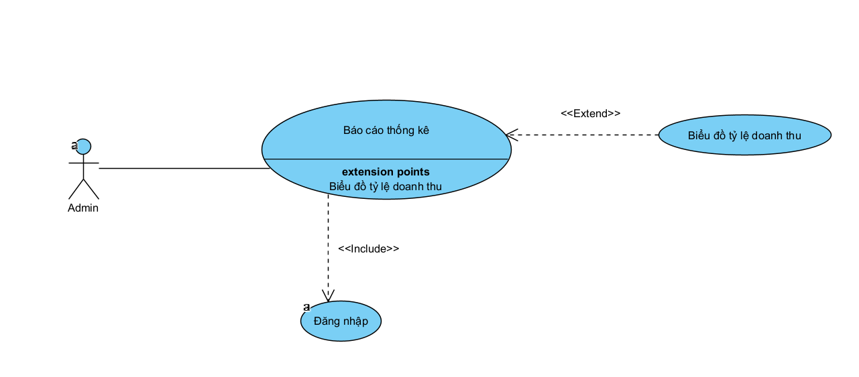
Hình 3.10 Biểu đồ phân rã use case Báo cáo thống kê
- Dòng sự kiện
Name | Value
Name | Báo cáo thống kê
Primary Actors | Admin
- Dòng sự kiện chính
1. Admin yêu cầu chức năng báo cáo thống kê
2. SYSTEM Hệ thống hiển thị giao diện báo cáo thống kê
3. SYSTEM Hệ thống lấy về thông tin doanh thu tổng doanh thu theo ngày theo tuần theo tháng theo năm, lợi nhuận
4. SYSTEM Hệ thống hiển thị biểu đồ doanh thu lên giao diện

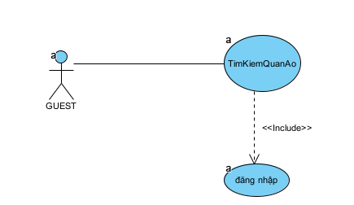
Hình 3.11 Biểu đồ phân rã use case Tìm kiếm bán quần áo
- Dòng sự kiện
Name | Value
Name | Tìm kiếm bán quần áo
Primary Actors | Guest
- Dòng sự kiện chính
1. Guest chọn bán quần áocần tìm kiếm
2. SYSTEM Hệ thống lấy về thông tin người dùng nhập và hiển thị danh sách bán quần áocó cùng kí tự tên, mô tả, giá cả
2.1. Không có bán quần áocần tìm kiếm
2.2. SYSTEM Hệ thống hiển thị thông báo không có bán quần áocần tìm kiếm
3. Guest chọn xem bán quần áocần tìm kiếm
4. SYSTEM Hệ thống hiển thị giao diện xem bán quần áo
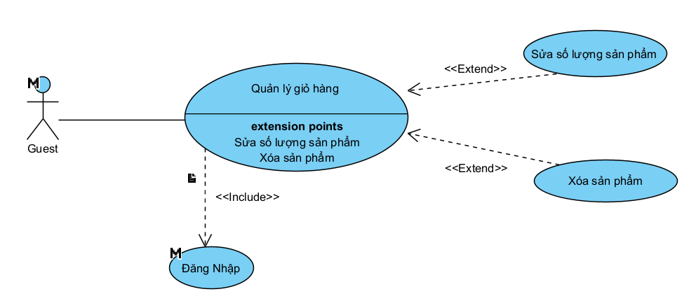
Hình 3.12 Biểu đồ phân rã use case Quản lý giỏ hàng
- Dòng sự kiện
Name | Value
Name | Quản lý giỏ hàng
Primary Actors | Guest
- Dòng sự kiện chính
1. Guest yêu cầu chức năng giỏ hàng
2. SYSTEM Hệ thống kiểm tra có sản phẩm trong giỏ
2.1. Không có sản phẩm trong giỏ hàng
2.1.2. SYSTEM Hệ thống hiển thị thông báo là giỏ hàng không có sản phẩm
3. SYSTEM Hệ thống hiển thị giao diện quản lý giỏ hàng
4. SYSTEM Hệ thống lấy về danh sách sản phẩm đã thêm vào giỏ hàng lên giao diện
3. Guest thực hiện các chức năng tùy chọn
- Dòng sự kiện phụ
- Sửa số lượng sản phẩm
3.1. Sửa số lượng sản phẩm
3.1.1. Guest chọn chức năng sửa số lượng sản phẩm
3.1.2. SYSTEM Hệ thống kiểm tra số lượng sản phẩm trong giỏ hàng và hiển thị danh sách sản phẩm
3.1.3. Guest sửa số lượng sản phẩm
3.1.4. SYSTEM Hệ thống lấy về thông tin số lượng sản phẩm
3.1.5. SYSTEM Hệ thống cập nhật lại số lượng sản phẩm trong giỏ hàng
3.1.5.1. Guest sửa sản phẩm thành 0
3.1.5.2. SYSTEM Hệ thống hiển thị thông báo xóa sản phẩm khỏi giỏ hàng và xóa sản phẩm khỏi giỏ hàng
3.1.6. SYSTEM
3.1.6.1. Hệ thống lưu thông tin số lượng sản phẩm trong giỏ hàng
3.1.6.2. Hệ thống lưu tất cả thông tin số lượng sản phẩm trong giỏ hàng

- Xóa sản phẩm
3.2. Xóa sản phẩm
3.2.1. Guest yêu cầu xóa sản phẩm
3.2.2. SYSTEM Hệ thống hiển thị giao diện xóa sản phẩm
3.2.3. Guest yêu cầu xóa sản phẩm
3.2.4. SYSTEM Hệ thống xóa sản phẩm
3.2.5. SYSTEM Hệ thống cập nhật thông tin sản phẩm còn lại vào hệ thống

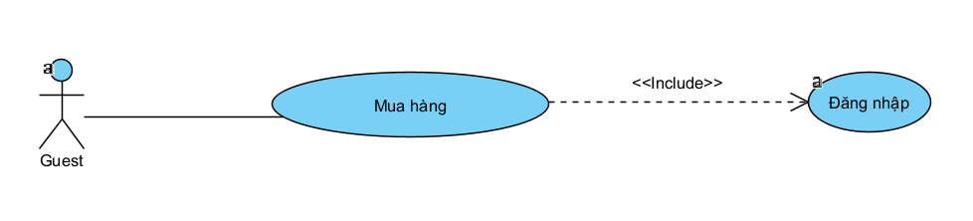
Hình 3.13 Biểu đồ phân rã use case Mua hàng
- Dòng sự kiện
Name | Value
Name | Mua hàng
Primary Actors | Guest
- Dòng sự kiện chính
1. Guest yêu cầu chức năng mua hàng
2. SYSTEM Hệ thống kiểm tra trạng thái đăng nhập của guest
2.1. Guest chưa đăng nhập
2.1.2. SYSTEM Hệ thống hiển thị thông báo yêu cầu đăng nhập
2.1.3. SYSTEM Hệ thống hiển thị giao diện đăng nhập
3. SYSTEM Hệ thống hiển thị giao diện mua hàng
4. SYSTEM Hệ thống lấy về danh sách sản phẩm đã có trong giỏ hàng và hiển thị lên giao diện
5. SYSTEM Hệ thống lấy về thông tin khách hàng hiển thị lên giao diện
6. SYSTEM Hệ thống lấy về địa chỉ giao hàng của guest
6.1. Địa chỉ giao hàng khác
6.1.2. Guest yêu cầu nhập thêm địa chỉ mới
6.1.3. SYSTEM Hệ thống hiển thị giao diện nhập địa chỉ giao hàng mới
6.1.4. Guest nhập thêm địa chỉ mới
6.1.3. SYSTEM Hệ thống lưu thông tin địa chỉ mới và hiển thị thông báo đổi địa chỉ giao hàng thành công
7. Guest yêu cầu mua hàng
8. SYSTEM Hệ thống sinh mã hóa đơn
9. SYSTEM Hệ thống lưu mã hóa đơn vào hệ thống
    - Biểu đồ lớp thực thể và mô hình dữ liệu quan hệ
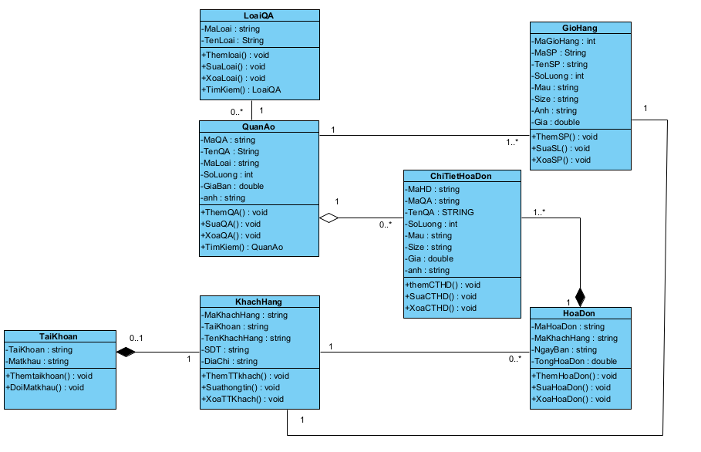
Hình 3.14 Biểu đồ lớp thực thể

      - Bảng quần áo
- Danh sách thuộc tính
Bảng 3.3 Danh sách thuộc tính bảng quần áo
STT | Tên thuộc tính | Ràng buộc | Mô tả
1 | MaQuanAo | Khóa chính, Khác rỗng,  Length < 10 | Mã bán quần áo
2 | TenQuanAo | Khác rỗng | Tên của bán quần áo
3 | MaLoaiQuanAo | Khóa ngoại, Khác rỗng,  Length < 10 | Mã loại bán quần áo
4 | SoLuong | Khác rỗng | Số lượng sản phẩm
5 | GiaBan | Khác rỗng | Giá bán của sản phẩm
6 | Anh | Khác rỗng | Đường dẫn ảnh sản phẩm

- Danh sách phương thức
Bảng 3.4 Danh sách phương thức bảng Bán quần áo
STT | Tên phương thức | Mô tả
1 | ThemThongTinQuanAo() | Chức năng của admin. Thêm bán quần áo
2 | SuaThongTinQuanAo() | Chức năng của admin. Sửa bán quần áo
3 | XoaThongTinQuanAo() | Chức năng của admin. Xóa bán quần áo
4 | TimKiemThongTinQuanAo() | Chức năng của admin. Tìm kiếm bán quần áo

      - Loại bán quần áo
- Danh sách thuộc tính
Bảng 3.5 Danh sách thuộc tính bảng Loại bán quần áo
STT | Tên thuộc tính | Ràng buộc | Mô tả
1 | MaLoaiQuanAo | Khóa chính,  Khác rỗng,  Length < 10 | Mã loại bán quần áo
2 | TenLoaiQuanAo | Khác rỗng | Tên của bán quần áo

- Danh sách phương thức
Bảng 3.6 Danh sách phương thức bảng Loại bán quần áo
STT | Tên phương thức | Mô tả
1 | ThemLoaiQuanAo() | Chức năng của admin. Thêm loại bán quần áo
2 | SuaLoaiQuanAo() | Chức năng của admin. Sửa loại bán quần áo
3 | XoaLoaiQuanAo() | Chức năng của admin. Xóa loại bán quần áo
4 | TimKiemLoaiQuanAo() | Chức năng của admin. Tìm kiếm loại bán quần áo

      - Giỏ hàng
- Danh sách thuộc tính
Bảng 3.7 Danh sách thuộc tính bảng Giỏ hàng
STT | Tên thuộc tính | Ràng buộc | Mô tả
1 | MaGioHang | Khóa chính,  Khác rỗng,  Length < 10 | Tạo khi có sản phẩm them vào giỏ hàng
2 | MaQuanAo | Khóa ngoại,  Khác rỗng,  Length < 10 | Mã bán quần áo
3 | TenQuanAo | Khác rỗng | Tên của sản phẩm được them
4 | SoLuong | > 0 | Số lượng bán quần áo
5 | Mau | Khác rỗng | Màu của sản phẩm
6 | Size | Khác rỗng | Kích cỡ của sản phẩm
7 | Anh | Khác rỗng | Đường dẫn ảnh sản phẩm
8 | Gia | Double >0 | Giá tiền của sản phẩm

- Danh sách phương thức
Bảng 3.8 Danh sách phương thức bảng Giỏ hàng
STT | Tên phương thức | Mô tả
1 | ThemQuanAoVaoGio() | Chức năng của guest. Thêm bán quần áovào giỏ hàng
2 | SuaSoLuongQuanAo() | Chức năng của guest. Sửa số lượng bán quần áotrong giỏ hàng
3 | XoaQuanAo() | Chức năng của guest. Xóa bán quần áotrong giỏ hàng

      - Khách hàng
- Danh sách thuộc tính
Bảng 3.9 Danh sách thuộc tính bảng Khách hàng
STT | Tên thuộc tính | Ràng buộc | Mô tả
1 | MaKhachHang | Khóa chính, Khác rỗng,  Length < 10 | Mã khách hàng
2 | TaiKhoan | Khác rỗng | Tài khoản của tài khoản
3 | TenKhachHang | Khác rỗng | Tên của khách hàng
4 | SoDienThoai | Khác rỗng | Số điện thoại của khách hàng
5 | DiaChi | Khác rỗng | Địa chỉ của khách hàng

- Danh sách phương thức
Bảng 3.10 Danh sách phương thức bảng Khách hàng
STT | Tên phương thức | Mô tả
1 | ThemThongTinKhachHang() | Chức năng của admin. Thêm thông tin khách hàng
2 | SuaThongTinKhachHang() | Chức năng của admin. Sửa thông tin khách hàng
3 | XoaThongTinKhachHang() | Chức năng của admin. Xóa thông tin khách hàng

      - Hóa đơn
- Danh sách thuộc tính
Bảng 3.13 Danh sách thuộc tính bảng Hóa đơn
STT | Tên thuộc tính | Ràng buộc | Mô tả
1 | MaHoaDon | Khóa chính, Khác rỗng,  Length < 10 | Mã hóa đơn
2 | MaKhachHang | Khóa ngoại, Khác rỗng,  Length < 10 | Mã khách hàng
3 | NgayNhap | Khác rỗng | Ngày tạo hóa đơn
4 | TongHoaDon | Khác rỗng | Tổng thanh toán hóa đơn

- Danh sách phương thức
Bảng 3.14 Danh sách phương thức bảng Hóa đơn
STT | Tên phương thức | Mô tả
1 | ThemHoaDon() | Chức năng của admin. Thêm hóa đơn
2 | SuaHoaDon() | Chức năng của admin. Sửa hóa đơn
3 | XoaHoaDon() | Chức năng của admin. Xóa hóa đơn

      - Chi tiết hóa đơn
- Danh sách thuộc tính
Bảng 3.15 Danh sách thuộc tính bảng Chi tiết hóa đơn
STT | Tên thuộc tính | Ràng buộc | Mô tả
1 | MaHoaDon | Khóa chính,  Khác rỗng,  Length < 10 | Mã hóa đơn
2 | MaLoaiQuanAo | Khóa ngoại, Khác rỗng,  Length < 10 | Mã loại bán quần áo
3 | MauSac | Khác rỗng | Màu sắc bán quần áo
4 | SoLuong | >0 | Số lượng bán quần áo
5 | DonGia | >0 | Đơn giá bán quần áo

- Danh sách phương thức
Bảng 3.16 Danh sách phương thức bảng Chi tiết hóa đơn
STT | Tên phương thức | Mô tả
1 | ThemChiTietHoaDon() | Chức năng của admin. Thêm chi tiết hóa đơn
2 | SuaChiTietHoaDon() | Chức năng của admin. Sửa chi tiết hóa đơn
3 | XoaChiTietHoaDon() | Chức năng của admin. Xóa chi tiết hóa đơn

      - Tài khoản
- Danh sách thuộc tính
Bảng 3.17 Danh sách thuộc tính bảng Tài khoản
STT | Tên thuộc tính | Ràng buộc | Mô tả
1 | TaiKhoan | Khác rỗng | Tài khoản đăng nhập
2 | MatKhau | Khác rỗng | Mật khẩu tài khoản đăng nhập

- Danh sách phương thức
Bảng 3.18 Danh sách phương thức bảng Tài khoản
STT | Tên phương thức | Mô tả
1 | ThemTaiKhoan () | Chức năng của admin hoặc guest. Thêm tài khoản đăng nhập
2 | DoiMatKhau () | Chức năng của admin hoặc guest. Đổi mật khẩu tài khoản

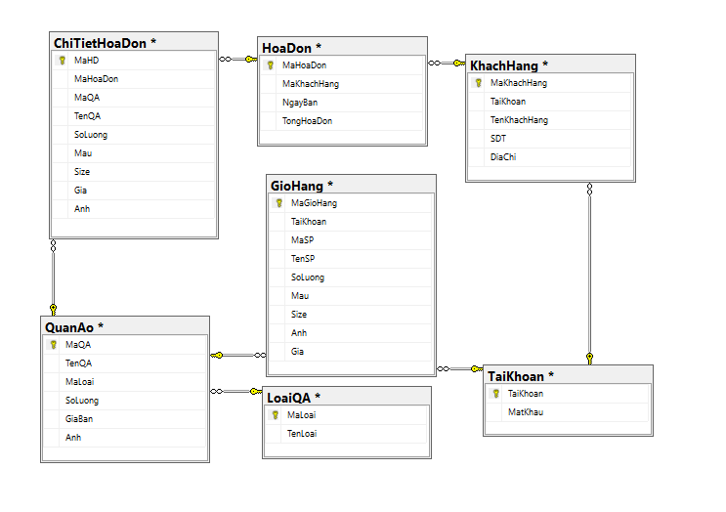
Hình 3.15 Mô hình dữ liệu quan hệ

      - Bảng quần áo
Bảng 3.19 Bảng mô tả thuộc tính bảng quần áo
STT | Tên trường | Kiểu dữ liệu | Rằng buộc
1 | MaQuanAo | Int | Khóa chính
2 | TenQuanAo | Nvarchar(50) | Not Null
3 | MaLoaiQuanAo | Int | Khóa ngoại
4 | MoTa | Nvarchar(100) | Not Null
5 | MauSac | Nvarchar(20) | Not Null
6 | Gia | Float | >0

      - Loại bán quần áo
Bảng 3.20 Bảng mô tả thuộc tính bảng Loại bán quần áo
STT | Tên trường | Kiểu dữ liệu | Rằng buộc
1 | MaLoaiQuanAo | Int | Khóa chính
2 | TenLoaiQuanAo | Nvarchar(50) | Not Null
3 | MoTa | Nvarchar(100) | Not Null

      - Giỏ hàng
Bảng 3.21 Bảng mô tả thuộc tính bảng Giỏ hàng
STT | Tên trường | Kiểu dữ liệu | Rằng buộc
1 | MaHoaDon | Int | Khóa chính
2 | MaQuanAo | Int | Khóa ngoại
3 | SoLuong | Int | Not Null
4 | TongGiaTri | Float | Not Null

      - Khách hàng
Bảng 3.22 Bảng mô tả thuộc tính bảng Khách hàng
STT | Tên trường | Kiểu dữ liệu | Rằng buộc
1 | MaKhachHang | Int | Khóa chính
2 | TaiKhoan | Nvarchar(50) | Not Null
3 | TenKhachHang | Nvarchar(50) | Not Null
4 | SoDienThoai | Char(10) | Not Null
5 | DiaChi | Nvarchar(max) | Not Null

      - Giá bán
Bảng 3.23 Bảng mô tả thuộc tính bảng Giá bán
STT | Tên trường | Kiểu dữ liệu | Rằng buộc
1 | MaGiaBan | Int | Khóa chính
2 | MaQuanAo | Int | Khóa ngoại
3 | GiaBan | Float | Not Null
4 | DonViTinh | Nvarchar(100) | Not Null
5 | NgayBatDau | Datetime | Not Null
6 | NgayKetThuc | Datetime | Not Null

      - Hóa đơn
Bảng 3.24 Bảng mô tả thuộc tính bảng Hóa đơn
STT | Tên trường | Kiểu dữ liệu | Rằng buộc
1 | MaHoaDon | Int | Khóa chính
2 | MaKhachHang | Int | Khóa ngoại
3 | NgayNhap | Datetime | Not Null
4 | TongHoaDon | Float | Not Null

      - Chi tiết hóa đơn
Bảng 3.25 Bảng mô tả thuộc tính bảng Chi tiết hóa đơn
STT | Tên trường | Kiểu dữ liệu | Rằng buộc
1 | MaHoaDon | Int | Khóa chính
2 | MaLoaiQuanAo | Int | Khóa ngoại
3 | MauSac | Nvarchar(20) | Not Null
4 | SoLuong | Int | Not Null
 | DonGia | Float | Not Null

      - Tài khoản
Bảng 3.26 Bảng mô tả thuộc tính bảng Tài khoản
STT | Tên trường | Kiểu dữ liệu | Rằng buộc
1 | TaiKhoan | Nvarchar(50) | Not Null
2 | MatKhau | Nvarchar(20) | Not Null
    - Các yêu cầu phi chức năng
Bảo mật:
- Yêu cầu có hệ thống xác thực và quản lý quyền truy cập cho người dùng và quản trị viên.
- Yêu cầu bảo vệ thông tin cá nhân của người dùng, bao gồm dữ liệu tài khoản và giao dịch.
- Yêu cầu bảo vệ dữ liệu quảng cáo và khuyến mãi để ngăn ngừa sự can thiệp không mong muốn.
Hiệu suất:
- Yêu cầu hệ thống phải đảm bảo tốc độ truy cập nhanh chóng và thời gian phản hồi ngắn đối với người dùng.
- Yêu cầu xử lý đồng thời nhiều đơn hàng và truy vấn cơ sở dữ liệu một cách hiệu quả trong các mùa mua sắm sôi động hoặc sự kiện khuyến mãi.

Khả năng mở rộng:
- Yêu cầu hệ thống phải dễ dàng mở rộng để có thể chịu được lưu lượng truy cập gia tăng.
- Yêu cầu khả năng mở rộng dự án để thêm tính năng mới hoặc tích hợp dịch vụ bên ngoài.
Độ tin cậy:
- Yêu cầu hệ thống phải hoạt động ổn định và không gặp sự cố thường xuyên.
- Yêu cầu có kế hoạch sao lưu và phục hồi dự phòng để đảm bảo dữ liệu an toàn.
- Trải nghiệm người dùng:
- Yêu cầu giao diện người dùng phải dễ sử dụng và thân thiện với người dùng.
- Yêu cầu tương tác mượt mà, thao tác mua sắm dễ dàng, và hỗ trợ nhiều thiết bị, độ phân giải.
Bảo trì và hỗ trợ:
- Yêu cầu có khả năng theo dõi và bảo trì hệ thống để đảm bảo hoạt động ổn định.
- Yêu cầu hỗ trợ khách hàng và cung cấp hướng dẫn sử dụng dễ tiếp cận.
- Tuân thủ pháp luật và quy định:
- Yêu cầu phải tuân thủ tất cả các quy định pháp luật về bảo vệ dữ liệu cá nhân và giao dịch trực tuyến.
- Yêu cầu cung cấp các thông tin về quyền lợi của người tiêu dùng, chính sách vận chuyển và hoàn trả, và điều khoản sử dụng.

Bảo vệ trước tấn công và lừa đảo:
- Yêu cầu phải có biện pháp bảo vệ trước tấn công DDoS, tấn công SQL injection và các hình thức tấn công mạng khác.
- Yêu cầu theo dõi và phát hiện các hoạt động bất thường để đối phó với lừa đảo trực tuyến.
Tích hợp bên ngoài:
- Yêu cầu khả năng tích hợp với các dịch vụ bên ngoài như thanh toán trực tuyến và hệ thống giao vận.
Tương thích đa nền tảng:
- Yêu cầu phải đảm bảo rằng trang web hoạt động tốt trên nhiều loại trình duyệt và thiết bị, bao gồm cả máy tính, điện thoại di động và máy tính bảng

  - Thiết kế giao diện
Ví dụ mô tả giao diện hệ thống:
STT | Tên giao diện | Chức năng
1 | Giao diện trang đăng nhập | Kiểm tra tính đúng đắn của tài khoản trước khi cho phép sử dụng các chức năng của chương trình.
2 | Giao diện trang chủ | Hiển thị tất cả các chức năng chính của hệ thống
3 | Giao diện các trang chi tiết | Hiển thị tất cả các thông tin liên quan đến bán quần áovà các lựa chọn theo nhu cầu của khách hàng
4 | Giao diện giỏ hàng | Hiển thị các bán quần áomà khách hàng đã chọn tùy theo nhu cầu của khách hàng có thể thêm, sửa, xóa.
5 | Giao diện quản trị | Hiển thị các tính năng của người quản trị hệ thống

3.3.1. Giao diện trang đăng nhập

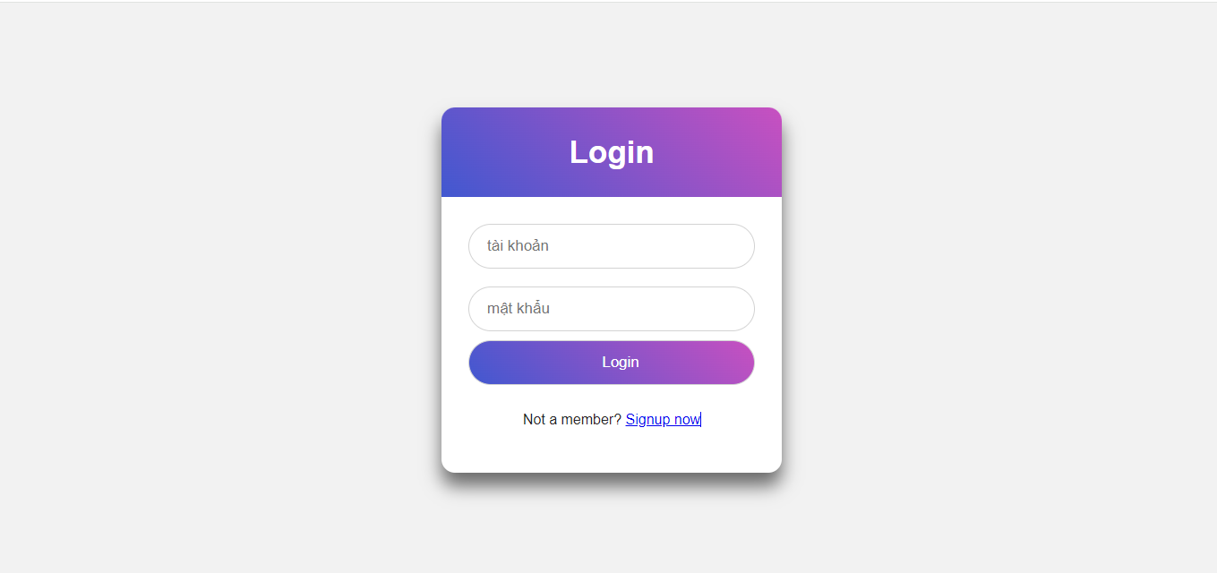
Hình 3.16 Giao diện trang đăng nhập

- Mô tả: Bao gồm các chức năng đăng nhập, ghi nhớ mật khẩu, quên mật khẩu.

3.3.2. Giao diện trang chủ
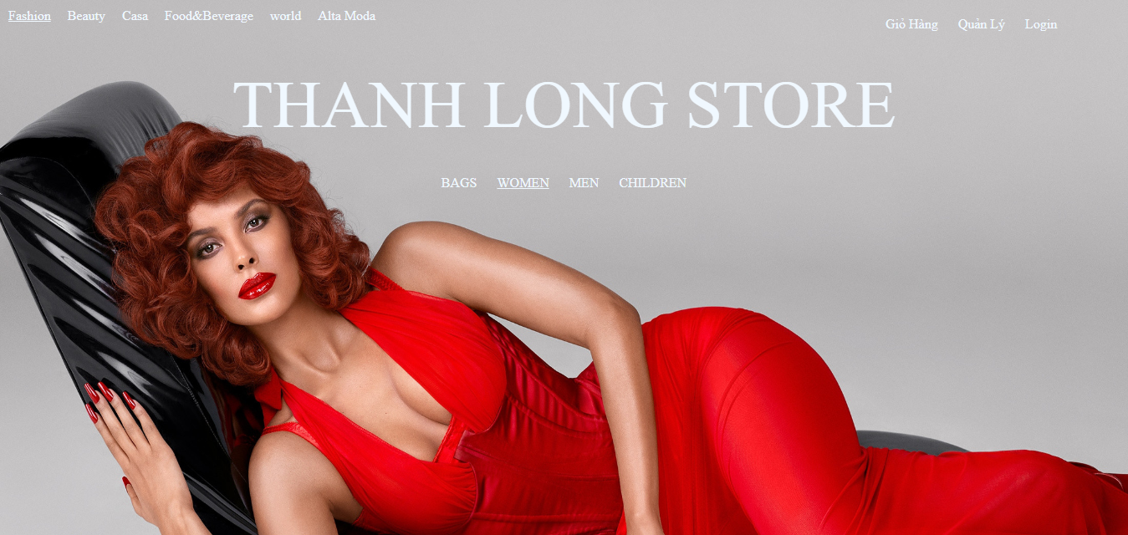
Hình 3.17 Giao diện header của trang chủ

- Mô tả: Header bao gồm logo, tìm kiếm, giỏ hàng, tài khoản(đăng kí hoặc đăng nhập).

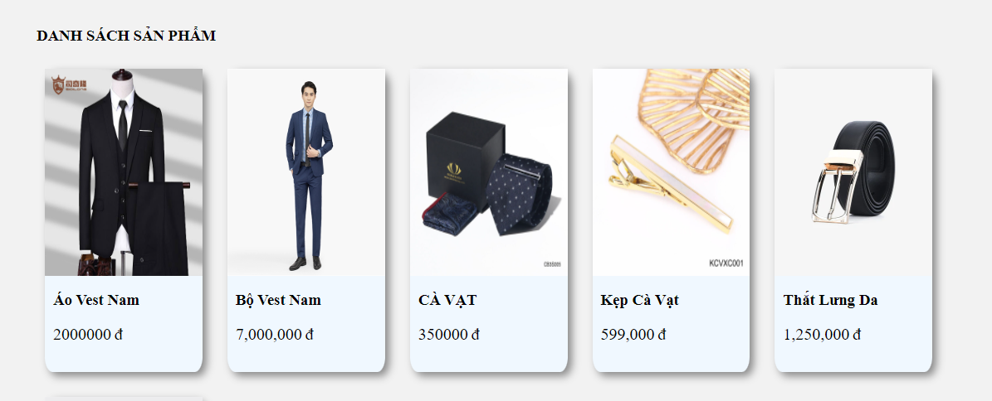
Hình 3.18 Giao diện body của trang chủ
- Mô tả: Body bao gồm hình ảnh các sản phẩm, tên sản phẩm, giá bán, các ưu đãi của sản phẩm.

3.3.3. Trang giỏ hàng

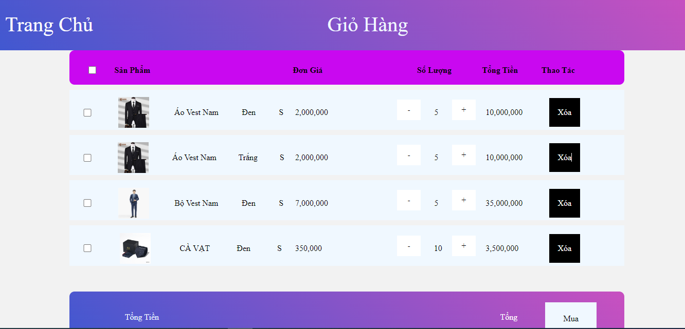
Hình 3.20 Giao diện trang giỏ hàng

- Mô tả: Bao gồm danh sách các sản phẩm sau khi đã thêm vào giỏ hàng và có thể thực hiện thêm, cập nhật số lượng sản phẩm giỏ hàng và khách hàng có thể tiến hành mua hàng.

3.3.4. Giao diện trang chi tiết sản phẩm

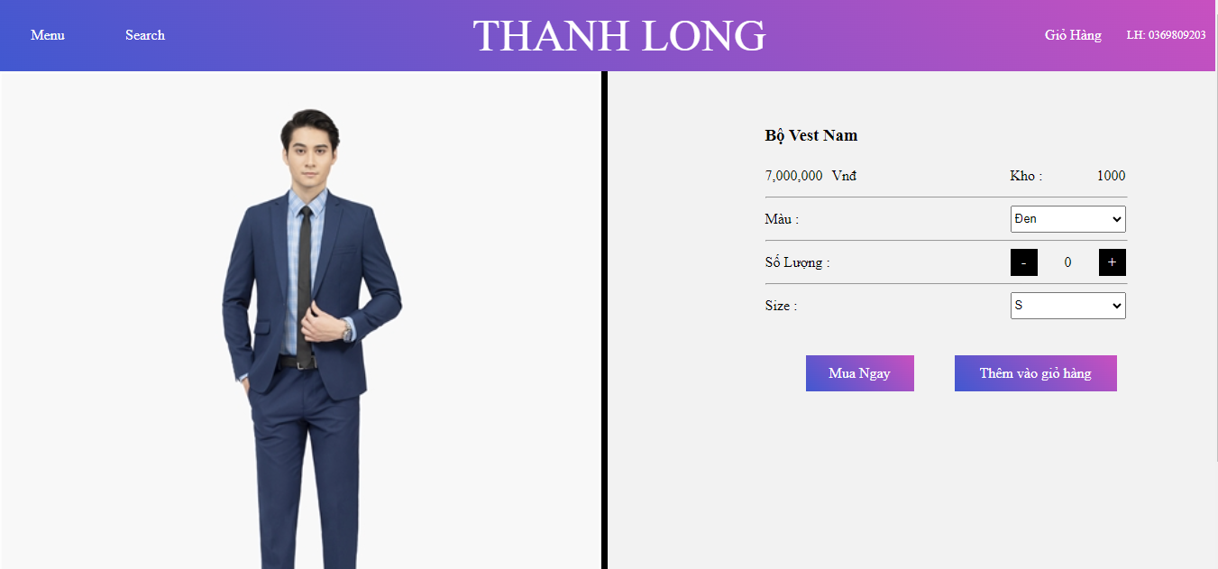
Hình 3.21 Giao diện trang chi tiết sản phẩm

  - Mô tả: Giúp khách hàng xem chi tiết thông tin về sản phẩm bán quần áovà có thể thêm vào giỏ hàng các sản phẩm muốn mua.

3.3.5. Giao diện trang quản trị
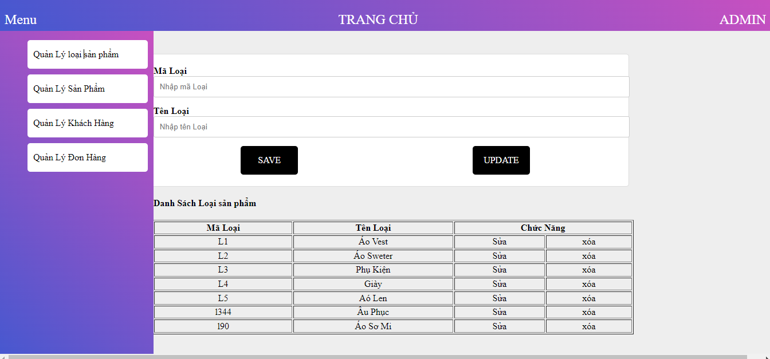
Hình 3.22 Giao diện trang quản trị

- Mô tả: Bao gồm những hoạt động riêng biệt của quản trị, thực hiện các chức năng quản lý website.

TRIỂN KHAI WEBSITE
  - Triển khai các chức năng cho phân hệ người dùng
<Phần này trình bày các kết quả đã được triển khai cài đặt cho phân hệ người dùng – 3 chức năng tiêu biểu>
Để xây dựng được các chức năng của trang người dùng theo thiết kế đã được trình bày ở chương 3, đồ án đã sử dụng HTML, CSS, và JavaScript, Jquery, AngularJS để thiết kế giao diện và thao tác dữ liệu các trang theo yêu cầu. Tiếp theo, đồ án sẽ trình bày các kỹ thuật được sử dụng để xây dựng các trang.
    - Trang chủ (Ví dụ)
a) Phía font end
- Xây dựng bố cục trang Home bằng các thẻ HTML
<Phần này trình bày cách thức sử dụng các thẻ HTML để phân chia được bố cục trang Chủ>.
- Kỹ thuật định dạng bằng CSS
<Phần này trình bày kỹ thuật sử dụng CSS để định các phần của trang Home hiển thị theo bố cục đã thiết kế>.
- Sử dụng Javascript, Jquery, AngularJS để lập trình các chức năng
<Phần này trình bày thuật toán hoặc các bước xử lý để có được các chức năng theo yêu cầu, ví dụ chức năng chọn mua hàng, tìm kiếm, ….>
b) Phía backend
- Triển khai các lớp tầng DataAccess
<Phần này trình bày cách thức xử lý để thực hiện được các thao tác trên cơ sở dữ liệu để phục vụ các xử lý ở trang chủ>
- Triển khai lớp tầng Bussiness
<Phần này trình bày về cách thức cài đặt lớp ở tầng Bussiness để đáp ứng được các xử lý được gọi ở tầng Controller>
- Triển khai lớp tầng Controller
<Phần này trình bày về cách thức cài đặt các Action để đáp ứng được các xử lý được gọi ở tầng View cho trang chủ>
    - Trang Xem Bán quần áo (Ví dụ)
  - Triển khai các chức năng cho phân hệ quản trị nội dung (nếu có)
<Phần này trình bày các kết quả đã được triển khai cho phân hệ trang quản trị>
  - Kiểm thử và triển khai ứng dụng
    - Kiểm thử
<Thực thi và kiểm tra, sửa lỗi tất cả các chức năng đáp ứng yêu cầu): Xây dựng và mô tả dữ liệu/hành động cho input và kết quả cho Output.>
    - Đóng gói ứng dụng
<Trình bày và minh chứng quy trình đóng gói bán quần áocủa đồ án>
    - Triển khai ứng dụng
<Trình bày điều kiện, môi trường triển khai ứng dụng: phần cứng, phần mềm>

KẾT LUẬN

Kết quả đạt được
- Giao diện thân thiện, bắt mắt, bố cục cân đối, màu sắc hài hòa.
- Xử lý được nhiều dữ liệu đầu vào, đầu ra.
- Bố trí được file tệp khoa học, dễ dàng phát hiện cũng như sửa lỗi khi hệ thống gặp vấn đề.
- Tương tác tốt giữa người dùng và hệ thống.
- Xử lý tốt các điều khiển thao tác đến dữ liệu trong cơ sở dữ liệu, đảm bảo tính logic.

Hạn chế của đề tài
- Chưa hoàn thành được toàn bộ các chức năng phân hệ quản trị nội dung (về cơ bản đã hoàn thiện được một số chức năng chính). 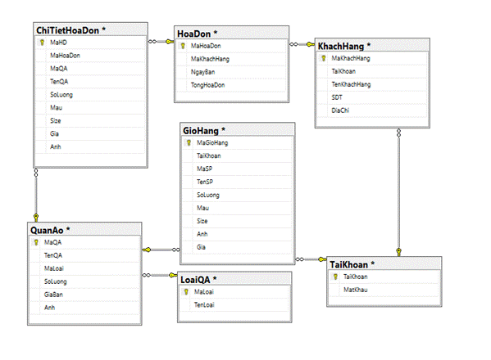
- Chưa làm được chức năng thanh toán.
- Hướng phát triển của đề tài.
- Tiếp tục hoàn thiện đầy đủ các chức năng phái quản trị nội dung.
- Bổ sung các sản phẩm mới để hệ thống thêm sinh động, phong phú.
- Đưa hệ thống lên Internet để có nhiều người dùng tiếp cận và trải nghiệm.

TÀI LIỆU THAM KHẢO
1 | Giáo trình Phân tích thiết kế hướng đối tượng với UML, Khoa Công nghệ thông tin, Trường Đại học Sư phạm Kỹ thuật Hưng Yên.
2 | Giáo trình Thiết kế web với HTML& CSS, Khoa Công nghệ thông tin, Trường Đại học Sư phạm Kỹ thuật Hưng Yên.
3  4 | https://www.youtube.com/
  https://www.w3schools.com/

